Tervezőblokkok
A tervezőblokkok egy terv-újrafelhasználási funkció, amely lehetővé teszi egy kapcsolási rajz egy részének (és opcionálisan a hozzá tartozó NYÁK-elrendezésnek) elnevezett, újrafelhasználható töredékként történő mentését egy tervezőblokk-könyvtárban. Egy tervezőblokkot tetszőleges számú alkalommal példányosíthat ugyanazon a projekten belül vagy különböző projektek között. A tervezőblokkok ugyanúgy vannak rendszerezve a könyvtárakban, mint a szimbólumok és a lábnyomok a megfelelő könyvtárakban.
Egyetlen tervblokk tartalmazhat egy kapcsolási rajz részletet, egy NYÁK-elrendezés részletet, vagy mindkettőt. Amikor elhelyez egy kapcsolási rajz tervblokkot, a mentett kapcsolási rajz részlet beszúródik az aktuális kapcsolási rajz lapra vagy egy új hierarchikus allapra. Ha a tervblokk is tartalmaz egy elrendezés részletet, akkor később ezt az elrendezést alkalmazhatja a kapcsolási rajz részlet eredményeként elhelyezett alaprajzokra. Ezáltal a tervblokkok jól illeszkednek azokhoz az áramkörökhöz, amelyek ismételten megjelennek a projektekben, például tápegység alákrák, szűrőhálózatok, védelmi áramkörök és interfész kondicionáló fokozatok.
A tervezőblokkokat jellemzően először egy vázlatos töredékként hozzák létre, majd az elrendezést később adják hozzá, miután az áramkört elhelyezték és egy panelre irányították. Az elrendezési töredékek tervezőblokkokban való újrafelhasználását a PCB Editor kézikönyve tárgyalja .

Tervezési blokk koncepciók

Kétféleképpen helyezhet el egy tervezőblokkot
Amikor egy tervezőblokkot helyez el egy kapcsolási rajzon, két alapvetően eltérő elhelyezési mód közül választhat:
Sorba helyezés (lap nélkül): A tervezőblokk tartalma közvetlenül az aktuális kapcsolási rajz lapra kerül beillesztésre az összes többi kapcsolási rajz objektummal együtt. A tartalom az aktuális lap részévé válik, és helyben szerkeszthető.
Elhelyezés lapként: A tervezőblokk tartalma egy új hierarchikus allapra kerül . Az aktuális kapcsolási rajz lap egy hierarchikus lapszimbólumot kap, amelynek tartalma a tervezőblokk kapcsolási rajza. A lapként való elhelyezés akkor hasznos, ha a tervezőblokk egy logikailag elkülönülő funkcionális blokkot képvisel, ha azt szeretné, hogy a tervezőblokk tartalma vizuálisan elkülönüljön a szülő kapcsolási rajztól, vagy ha ugyanazt a lapot többször is fel szeretné használni ismétlődő hierarchikus lapként. A tervezőblokk tulajdonságaiban definiált alapértelmezett mezők hierarchikus lapmezőkként érvényesek lapként való elhelyezéskor.
Mindkét módban engedélyezze a „Csoportként elhelyezés” opciót is, hogy az elhelyezett tartalmat egy könyvtárhivatkozással csoportba zárja . Csoport nélkül olyan funkciók nem érhetők el, mint a változtatások visszamentése a könyvtárba, további csatolt példányok elhelyezése és a tárolt elrendezés alkalmazása a megfelelő alaprajzokra a NYÁK-szerkesztőben. A „ Csoportként elhelyezés” opció mindkét elhelyezési móddal működik: ha a „Lapként elhelyezés” opcióval együtt engedélyezve van , akkor a lap szimbólumát tartalmazó csoport hozzáadódik a szülő kapcsolási rajzhoz.
A tervezőblokkok nem támogatják a beágyazott hierarchikus lapokat. Ha a tervezőblokkként mentett lap hierarchikus lapszimbólumokat (allapokat) tartalmaz, a mentési művelet elutasításra kerül.

A könyvtár linkje
Amikor egy tervezési blokkot csoportként helyezünk el, a csoport egy könyvtárhivatkozást tárol a következő formátumban <library>:<block>– például: analog_filters:sallen_key_lowpass. Ez a hivatkozás összeköti az elhelyezett példányt a forrásával a könyvtárban, és lehetővé teszi a következő műveleteket:
- Mentés csatolt tervezési blokkba – az elhelyezett csoporton végrehajtott módosítások visszaküldése a könyvtárba, frissítve a tárolt tervezési blokk kapcsolási rajzát.
- Kapcsolódó tervezőblokk elhelyezése – ugyanannak a tervezőblokknak egy másik példányát helyezheti el új kapcsolt csoportként a Tervezőblokkok panel újbóli megnyitása nélkül.
- Tervezőblokk elrendezés alkalmazása – a NYÁK-szerkesztőben alkalmazza a csatolt tervezőblokkban tárolt elrendezést az adott tervezőblokk-példánynak megfelelő lábnyomcsoportra. Alternatív megoldásként a többcsatornás eszköz képes manuálisan kitöltött elrendezést replikálni egyik csoportból a másikba anélkül, hogy a tervezőblokkban tárolt elrendezési részletre lenne szükség.
Egy olyan csoport, amely nem rendelkezik könyvtárhivatkozással, nem használhatja ezeket a műveleteket. Ha manuálisan csoportosította egy tervezőblokk tartalmát a Tervezőblokkok panel használata nélkül, akkor a könyvtárhivatkozást utólag is hozzáadhatja a csoport tulajdonságai párbeszédpanelen (lásd: Könyvtárhivatkozás manuális beállítása ).

Könyvtári hivatkozás manuális beállítása
Ha a kapcsolási rajzban van egy olyan csoport, amely ugyanazt a tartalmat tartalmazza, mint egy meglévő tervezési blokk, de a csoportnak nincs könyvtárhivatkozása, akkor a hivatkozást a tervezési blokk áthelyezése nélkül is hozzáadhatja:
- Jelölje ki a csoportot, és nyissa meg a tulajdonságait (jobb kattintás → Csoport tulajdonságai…​ , vagy nyomja meg a gombot, Emiközben a csoport kijelölve van).
- A Könyvtárhivatkozás mezőben adja meg a tervezési blokk azonosítóját a következő formátumban <library>:<block>: . Például: power_circuits:ldo_3v3.
- Kattintson az OK gombra .
A csoport mostantól összekapcsolt csoportként fog viselkedni, és minden könyvtárhoz kapcsolt művelet elérhető lesz.
Ha azt szeretné, hogy a tervezőblokk kapcsolási rajzának tartalma a NYÁK-ban is csoportosítva legyen, akár szervezési célokból, akár a tervezőblokk elrendezésének alkalmazása érdekében, használja a NYÁK frissítése kapcsolási rajzból eszközt, engedélyezve a Lábnyomok csoportosítása szimbólumcsoportok alapján opciót.

Tervezési blokk könyvtári struktúra
A tervezési blokkkönyvtárak könyvtárakként tárolódnak a fájlrendszeren. A könyvtárszerkezet kétféle beágyazási szinttel rendelkezik:
- Maga a függvénytár egy könyvtár, amelynek a neve erre végződik .kicad_blocks(például: my_power_circuits.kicad_blocks).
- A könyvtáron belüli minden tervezési blokk egy alkönyvtár a könyvtár könyvtárán belül, a következő utótaggal .kicad_block(például: ldo_3v3.kicad_block).
- Minden egyes tervezési blokk könyvtárban a KiCad a következőket tárolja:
  - Egy kapcsolási rajz fájl ( <block_name>.kicad_sch) – akkor van jelen, ha a tervezési blokk tartalmaz egy kapcsolási rajz részletet.
  - Egy panelfájl ( <block_name>.kicad_pcb) – akkor van jelen, ha a tervezési blokk tartalmaz egy elrendezési részletet.
  - Egy metaadatfájl ( <block_name>.json) — mindig jelen van; tárolja a tervezési blokk leírását, kulcsszavait és alapértelmezett mezőit.
Mivel a függvénykönyvtárak és a tervezési blokkok egyszerű fájlrendszer-könyvtárak, kezelhetők hagyományos fájlkezelő eszközökkel, verziókövető rendszerekkel, vagy megoszthatók hálózati fájlrendszeren keresztül. A függvénykönyvtár-táblázatokat (lásd alább) frissíteni kell, ha a függvénykönyvtárakat a KiCad-en kívül helyezik át vagy nevezik át.

Globális és projektkönyvtár-táblázatok
A szimbólum- és lábnyomkönyvtárakhoz hasonlóan a tervezési blokkkönyvtárakat is regisztrálni kell a könyvtártáblákban, mielőtt a KiCad használhatná őket. Két könyvtártábla létezik:
- A globális tervezési blokkkönyvtár-tábla felsorolja azokat a könyvtárakat, amelyek minden KiCad projektben elérhetők. A globális táblázat az ugyanazon a gépen futó összes projekt között megosztott.
- A projekttervezési blokk könyvtártáblája felsorolja azokat a könyvtárakat, amelyek csak az aktuális projektben érhetők el. A projekttábla a projektfájlok mellett tárolódik.
Mindkét táblázatot a Beállítások → Tervezési blokkkönyvtárak kezelése… menüpontban lehet kezelni . A párbeszédpanel ugyanúgy viselkedik, mint a szimbólum- és lábnyomkönyvtár-tábla párbeszédpanelek. A könyvtártábla felületének teljes leírását lásd a szimbólumkönyvtár-tábla dokumentációjában .

A Tervezőblokkok panel
A kapcsolási rajz tervezőblokkjainak használatához először jelenítse meg a Tervezőblokkok panelt a Nézet → Panelek → Tervezőblokkok menüpontra kattintva . Ez egy dokkolt panelt nyit meg a kapcsolási rajz szerkesztő jobb oldalán. A panel bezárásához használja ismét ugyanazt a menüpontot, kattintson a panel jobb felső sarkában található bezárás gombra, vagy kattintson jobb gombbal a panelre, és válassza a Könyvtárfa elrejtése lehetőséget .
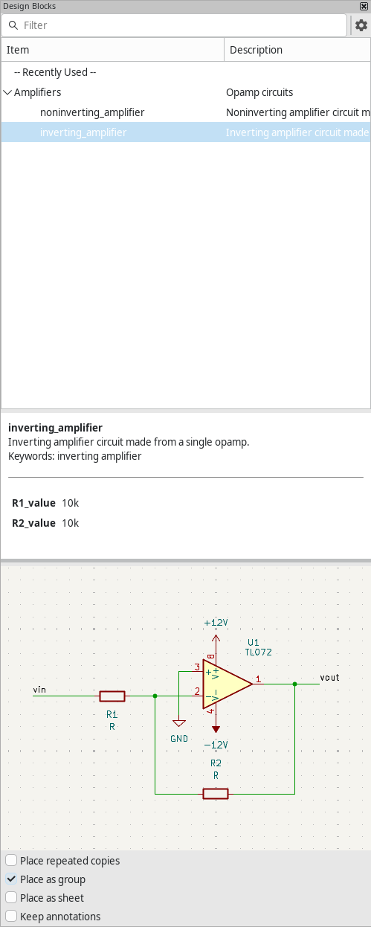
A Tervezőblokkok panel lehetővé teszi tervezőblokk-könyvtárak létrehozását, valamint tervezőblokkok létrehozását, szerkesztését és elhelyezését a kapcsolási rajzon.
A panelnek három fő területe van:
- Egy szűrő szövegmező felül, amellyel név, leírás és kulcsszavak alapján kereshet az összes könyvtárban. Alapértelmezés szerint az eredmények a legjobb találatok szerint vannak rendezve. Ha betűrendbe szeretné rendezni, válassza a Rendezés betűrendbe lehetőséget a beállítások menüben.
- Egy könyvtárfa , amely felsorolja az összes regisztrált tervblokk-könyvtárat és az általuk tartalmazott tervblokkokat. A könyvtárak kibonthatók vagy összecsukhatók. A fa tetején található Legutóbb használt álkönyvtár a legutóbb elhelyezett tervblokkokat tartalmazza. Kattintson jobb gombbal egy könyvtárra, és válassza a Könyvtár rögzítése lehetőséget , ha azt szeretné, hogy a lista tetején maradjon, függetlenül a legutóbbi használattól.
- A fa alatti előnézeti terület , amelyen látható a jelenleg kiválasztott tervezési blokk neve, leírása, kulcsszavai és grafikus előnézete.

Tervezési blokkok létrehozása és kezelése
A tervezési blokkok tervezési blokk könyvtárakba kerülnek mentésre, ezért a tervezési blokkok mentése előtt hozzá kell adni egy könyvtárat.

Új tervezőblokk-könyvtár létrehozása
Új könyvtár létrehozásához kattintson a jobb gombbal a könyvtárfára, és válassza az Új könyvtár…​ lehetőséget . Ez megnyit egy fájlböngészőt, amelyben kiválaszthatja az új könyvtár helyét és nevét. A tervezési blokk könyvtárak mappaként kerülnek mentésre; a mappa neve a könyvtár neve plusz az utótag .kicad_blocks.
A fájlböngészőben azt is kiválaszthatja, hogy az új könyvtárat a globális tervezési blokk könyvtártáblázathoz vagy a projekt tervezési blokk könyvtártáblázatához kell-e hozzáadni. A globális könyvtártáblázatban található könyvtárak minden projekt számára elérhetőek lesznek, míg a projekt könyvtártáblázatában található könyvtárak csak az aktuális projektben lesznek elérhetők.
A globális és a projekt tervezési blokkkönyvtár-táblázatokat a Beállítások → Tervezési blokkkönyvtárak kezelése… menüpontban lehet kezelni . Ez magában foglalja a tervezési blokkkönyvtárak törlését és átnevezését. A tervezési blokkkönyvtár-táblázatok ugyanúgy viselkednek, mint a szimbólum- és lábnyomkönyvtár-táblázatok. A könyvtártáblázatok kezelésével kapcsolatos további információkért lásd a szimbólumkönyvtár-táblázat dokumentációját .
A név, a hely és a könyvtártábla kiválasztása után egy új, üres könyvtár jön létre. Új tervezési blokkok létrehozásakor azokat ebbe a könyvtárba mentheti.

Új tervezési blokk létrehozása
A kapcsolási rajz szerkesztőben a tervezőblokkok létrehozhatók egy kapcsolási rajz lap teljes tartalmából vagy kiválasztott kapcsolási rajz objektumokból. Új tervezőblokk létrehozásához és mentéséhez jelölje ki a kívánt forrásobjektumokat a kívánt lap megnyitásával vagy az objektumok kiválasztásával a szerkesztővásznon. Ezután kattintson jobb gombbal a blokkot tartalmazó tervezőblokk könyvtárra, és válassza az Aktuális lap mentése tervezőblokkként…​ vagy a Kijelölés mentése tervezőblokkként…​ lehetőséget , szükség szerint.
A két létrehozási parancs abban különbözik, hogy mit rögzítenek:
- Az Aktuális lap mentése tervezőblokkként parancs mindent rögzít az aktuális kapcsolási rajzlapon. A parancs meghívása előtt navigáljon a menteni kívánt lapra. Ez a legkényelmesebb lehetőség, ha a rögzíteni kívánt áramkör már létezik egy különálló lapon.
- A „Kijelölés mentése tervezőblokkként” opció csak azokat az objektumokat menti el, amelyek jelenleg kijelölve vannak a vásznon. A parancs meghívása előtt jelölje ki a hozzáadni kívánt szimbólumokat, vezetékeket, címkéket és egyéb vázlatos objektumokat. Ha a kijelölés egyetlen hierarchikus munkalap szimbólum, a KiCad menti az adott almunkalap tartalmát (egyenértékű az adott munkalap „Aktuális munkalap mentése” parancsával ). Ha a kijelölés több elemet vagy egyetlen csoportot tartalmaz, akkor ezek az elemek tervezőblokk tartalomként kerülnek mentésre.
Bármelyik parancs meghívása után megnyílik a Tervezőblokk tulajdonságai párbeszédablak.
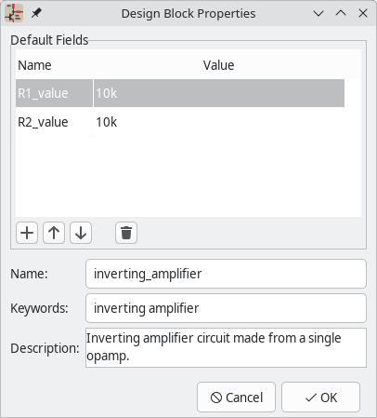
Ez megnyitja a Tervezőblokk tulajdonságai párbeszédablakot, ahol szerkesztheti az új tervezőblokk tulajdonságait.
- Név : ez az új tervblokk neve, amely a könyvtárfában és az előnézeti panelen jelenik meg. A szűrő szövegmezővel történő tervblokkok szűrésekor is használatos. Amikor a tervblokkokat csoportként vagy kapcsolási rajzlapként adjuk hozzá, ez az új csoport vagy lap alapértelmezett neve. A név nem tartalmazhat olyan karaktereket, / : ; \ | < > " * ?amelyek nem megengedettek egy könyvtári elem nevében.
- Kulcsszavak : ezek szóközzel elválasztott kulcsszavak, amelyek leírják a tervezési blokkot. Ezek a tervezési blokk előnézeti paneljén jelennek meg, és a szűrő szövegmezővel történő tervezési blokkok szűrésekor használatosak.
- Leírás : ez a tervezési blokk leírása, amely a könyvtárfában és az előnézeti panelen látható. A szűrő szövegmezővel történő tervezési blokkok szűrésekor is használatos.
- Alapértelmezett mezők : ezek kulcs/érték párok, amelyek hierarchikus lapmezőkként szerepelnek, amikor a tervezőblokk kapcsolási rajzát lapként helyezik el. A mezőket a rendszer figyelmen kívül hagyja, ha a tervezőblokk nincs lapként elhelyezve. Az alapértelmezett mezők segítségével előre kitöltheti a lapszintű paramétereket, például a tápfeszültséget, a csatornaszámot vagy más olyan értékeket, amelyeket a tervezőblokk lapként elhelyezésekor várhatóan felülírnak.
A tulajdonságok kitöltése és az OK gombra kattintás után a tervezőblokk mentésre kerül a kiválasztott könyvtárba. Ha már létezik egy azonos nevű tervezőblokk a könyvtárban, a KiCad megerősítést kér a felülírás előtt.
Amikor egy kijelölést tervezőblokkként mentünk el (szemben egy teljes tervlap mentésével), a KiCad automatikusan csoportosítja a kijelölt objektumokat, és a csoport könyvtárhivatkozását úgy állítja be, hogy az az újonnan létrehozott tervezőblokkra mutasson. Ez azt jelenti, hogy a kijelölés a mentés után azonnal további tervezőblokk műveletekre kész.
A tervezőblokk tulajdonságait a létrehozása után úgy szerkesztheti, hogy jobb gombbal kattint a tervezőblokkra a tervezőblokk könyvtárfájában, és kiválasztja a Tulajdonságok…​ lehetőséget .

Tervezési blokk törlése
Tervezőblokk könyvtárból való törléséhez kattintson jobb gombbal a tervezőblokkra a könyvtárfában, és válassza a Tervezőblokk törlése lehetőséget . A KiCad megerősítést kér, mielőtt véglegesen eltávolítaná a tervezőblokkot és annak könyvtárát a fájlrendszerből. Ez a művelet nem vonható vissza.
Egy tervblokk törlése a könyvtárból nem érinti azokat a kapcsolási rajz objektumokat, amelyeket korábban az adott tervblokkból helyeztek el. A törölt tervblokkhoz könyvtári hivatkozással rendelkező, meglévő elhelyezett csoportok megtartják tartalmukat; egyszerűen elveszítik a könyvtárhoz kapcsolt műveletek használatának lehetőségét.

Meglévő tervezési blokk frissítése
Többféleképpen is vissza lehet vinni a kapcsolási rajz módosításait egy meglévő tervblokkba a könyvtárban. Mindegyik módszer lecseréli a tervblokkban tárolt kapcsolási rajz tartalmát új tartalommal; nem egyesítik a változtatásokat.

Frissítés egy kijelölésből
Ez a legáltalánosabb megközelítés, és attól függetlenül működik, hogy a tervezőblokk eredetileg hogyan lett elhelyezve:
- Jelölje ki azokat a vázlatos objektumokat, amelyek a tervezési blokk új tartalmát képviselik.
- A Tervezőblokkok panelen kattintson jobb gombbal a frissíteni kívánt tervezőblokkra, és válassza a Tervezőblokk frissítése a kijelölésből lehetőséget .
A tervezőblokk tárolt kapcsolási rajza felülíródik a kijelölés alapján. Ha a tervezőblokknak korábban volt kapcsolási rajza, de Ön egy újra frissít, a KiCad megerősítést kér a felülírás előtt.

Frissítés az aktuális munkalapról
Ha az aktuális munkalap pontosan azt a tartalmat tartalmazza, amelyet a tervezőblokkban tárolni szeretne (például, ha a tervezőblokkot eredetileg hierarchikus munkalapként helyezték el, és a munkalapot azóta szerkesztették):
- Navigáljon arra a munkalapra, amelynek a tartalmát tárolni szeretné.
- A Tervezőblokkok panelen kattintson jobb gombbal a frissíteni kívánt tervezőblokkra, és válassza a Tervezőblokk frissítése az aktuális lapról lehetőséget .
A tervblokk tárolt kapcsolási rajzát az aktuális lapon található összes tartalom felülírja.

Mentés egy összekapcsolt csoportból
Ha a tervezési blokkot csoportként helyezték el, és a csoport rendelkezik könyvtári kapcsolattal:
- Szerkessze a kapcsolási rajz tartalmát a csoporton belül.
- Kattintson jobb gombbal a csoportra a vásznon, és válassza a Mentés csatolt tervezőblokkba lehetőséget .
Ez a legközvetlenebb munkafolyamat egy elhelyezett tervblokk példányon végzett iteráció során: szerkesztés a helyszínen, majd egyetlen jobb kattintással visszaküldés a könyvtárba.
Egy tervblokk frissítése a könyvtárban nem frissíti automatikusan a tervblokk korábban elhelyezett példányait. Az elhelyezett példányok a tervblokk tartalmának független másolatai az elhelyezésük időpontjában. Ha egy meglévő elhelyezett példányt összhangba szeretne hozni az aktuális könyvtári verzióval, törölje azt, majd helyezze el újra a frissített tervblokkot.

Tervezőblokkok használata a kapcsolási rajzban
Tervezőblokkokat a Tervezőblokkok panel segítségével helyezhet el egy kapcsolási rajzon.
A Tervezőblokkok panel egy könyvtárfát tartalmaz, amely felsorolja a tervezési blokk könyvtárakat és az egyes könyvtárakban található tervezési blokkokat. Minden könyvtár kibontható vagy összecsukható, hogy megjelenítse vagy elrejtse az adott könyvtárban található tervezési blokkokat. A fa tetején található egy Legutóbb használt ál-könyvtár, amely a nemrég elhelyezett tervezési blokkokat tartalmazza. Bármely könyvtárat a lista tetejére rögzíthet, ha jobb gombbal kattint a könyvtárra, és kiválasztja a Könyvtár rögzítése lehetőséget .
A tervezőblokkokat nevük, leírásuk és kulcsszavaik alapján szűrheti a Tervezőblokkok panel tetején található szűrő szövegmező segítségével. Alapértelmezés szerint az egyezések a legjobb egyezés szerint vannak rendezve, de átválthat betűrendes rendezésre a menüben található Rendezés betűrend szerint lehetőség kiválasztásával .
Amikor kiválaszt egy tervezési blokkot a könyvtárfában, a tervezési blokk neve és metaadatai megjelennek a könyvtárfa alatt, a tervezési blokk grafikus előnézetével együtt. A metaadatok tartalmazzák a blokk leírását és kulcsszavait.
Tervezőblokk kapcsolási rajzhoz való hozzáadásához kattintson duplán a könyvtárfában, vagy kattintson jobb gombbal egy tervezőblokkra, és válassza a Tervezőblokk elhelyezése lehetőséget .

Elhelyezési lehetőségek
Több lehetőség is van a tervezőblokk elhelyezésének szabályozására:
- Ha az Ismétlődő másolatok elhelyezése jelölőnégyzet be van jelölve, a KiCad újra elkezdi elhelyezni a tervezőblokkot, amikor befejezte az előző blokk elhelyezését. A következő blokk elhelyezésének megszakításához nyomja meg a gombot, Escvagy kattintson jobb gombbal, és válassza a Mégse lehetőséget .
- Ha a „Csoportként elhelyezés” jelölőnégyzet be van jelölve, a tervezőblokk tartalma hozzáadódik egy csoporthoz a kapcsolási rajzon, és a csoport könyvtárhivatkozása a forrás tervezőblokkra és könyvtárra mutat. Egy tervezőblokk csoportosítása egyetlen egységként tartja össze a tartalmát a kapcsolási rajzon, és lehetővé teszi a könyvtárhoz kapcsolt műveleteket, például a változtatások mentését a könyvtárba, további kapcsolt példányok elhelyezését és a tervezőblokk elrendezésének alkalmazását a NYÁK-szerkesztőben. A csoport a megfelelő alapterületekre is másolható a panelen.
- Ha az Elhelyezés lapként jelölőnégyzet be van jelölve, akkor duplán kell kattintania a szerkesztővásznon a hierarchikus lap két sarkának elhelyezéséhez . A tervezőblokk tartalma az új lapra kerül. Ha az Elhelyezés lapként jelölőnégyzet nincs engedélyezve, akkor a vásznon egyszeri kattintással a tervezőblokk tartalma közvetlenül az aktuális kapcsolási rajzba kerül. Az Elhelyezés csoportként és az Elhelyezés lapként egyszerre is engedélyezhető: ha mindkettő engedélyezve van, egy új hierarchikus lap jön létre, és a lap szimbólumát tartalmazó csoport hozzáadódik a szülő kapcsolási rajzhoz.
- Ha a „Jegyzetek megtartása” jelölőnégyzet be van jelölve, a KiCad a mentett tervblokkban definiált szimbólum-annotációk módosítása nélkül illeszti be a tervblokkot. Ha nincs engedélyezve, a KiCad a tervblokk beillesztésekor visszaállítja a szimbólum-annotációkat, és az aktuális annotációs beállításoknak megfelelően újraannotálja a blokkban lévő összes szimbólumot. A megjegyzések megtartása akkor hasznos, ha a tervblokknak csak egyetlen példányát kívánja elhelyezni a kapcsolási rajzon, és az eredeti referencia-jelölők értelmesek. Több példány elhelyezésekor tiltsa le ezt az opciót, hogy a KiCad automatikusan egyedi referencia-jelölőket rendeljen minden példányhoz.

Elhelyezés után
Miután a tervezőblokk tartalma egy kapcsolási rajzba került, ugyanúgy viselkedik, mint bármely más kapcsolási rajz objektum, és szerkeszthető, áthelyezhető, törölhető stb. pontosan úgy, mintha a szokásos módon hozzáadták volna a kapcsolási rajzhoz. Ha a tervezőblokkot csoportként helyezték el, a csoporthatár látható a vásznon. Beléphet a csoportba az egyes elemek szerkesztéséhez, vagy kiválaszthatja a teljes csoportot egységként az összes tartalmának együttes áthelyezéséhez, másolásához vagy törléséhez.

Gyakorlati munkafolyamatok

Munkafolyamat: újrafelhasználható áramkör létrehozása
Ez a munkafolyamat bemutatja egy tápegység-aláramkör tervezési blokkként való mentését és több projektben való újrafelhasználását.
- Rajzold meg az áramkört. A kapcsolási rajz szerkesztőben rajzold meg a tápegység áramkörét, beleértve a szimbólumokat, vezetékeket, hálózati feliratokat és tápfeszültség szimbólumokat. Jegyezd fel a kapcsolási rajzot, és ellenőrizd, hogy átmegy-e az ERC-n.
- Hozz létre vagy válassz ki egy könyvtárat. Nyisd meg a Tervezőblokkok panelt ( Nézet → Panelek → Tervezőblokkok ). Ha még nincs megfelelő könyvtárad, kattints jobb gombbal a könyvtárfán, és válaszd az Új könyvtár… lehetőséget . Adj a könyvtárnak egy leíró nevet (például power_circuits), és mentsd el egy megfelelő helyre. Add hozzá a globális könyvtártáblázathoz, hogy minden projektben elérhető legyen.
- Jelöld ki az áramkört. A vásznon rajzolj egy kijelölőmezőt az összes szimbólum, vezeték és címke köré, amelyek a tápegység áramkörét alkotják.
- Mentés tervezőblokkként. Kattintson jobb gombbal a célkönyvtárra a Tervezőblokkok panelen, és válassza a Kijelölés mentése tervezőblokkként… lehetőséget. A Tervezőblokk tulajdonságai párbeszédpanelen adjon meg egy értelmes nevet, egy rövid leírást és releváns kulcsszavakat (például LDO 3.3V linear regulator). Kattintson az OK gombra . A KiCad menti a tervezőblokkot, és automatikusan csoportosítja a kijelölt objektumokat egy könyvtárhivatkozással az új tervezőblokkra.
- Újrafelhasználás egy másik projektben. Nyisson meg egy másik projektet. Nyissa meg a Tervezőblokkok panelt, és bontsa ki a power_circuitskönyvtárat. Keresse meg a létrehozott tervezőblokkot (szükség esetén használja a szűrőt). Engedélyezze a Csoportként elhelyezés lehetőséget , és ha a referenciajelölőket újra kell rendelni, tiltsa le a Megjegyzések megtartása lehetőséget . Kattintson duplán a tervezőblokkra az elhelyezés megkezdéséhez, majd kattintson a vászonra az elhelyezéséhez.
- Frissítse később a tervezőblokkot. Ha javítja a tápegység áramkörét, jelölje ki az elhelyezett csoportot, szerkessze szükség szerint, majd kattintson a jobb gombbal a csoportra, és válassza a Mentés csatolt tervezőblokkba lehetőséget a módosítások visszaküldéséhez a könyvtárba.

Munkafolyamat: lap alapú újrafelhasználás hierarchikus paraméterekkel
Ez a munkafolyamat olyan tervezési blokkokhoz alkalmas, amelyek egy teljes funkcionális blokkot képviselnek, amelynek paraméterei példányonként változnak, például egy csatornánkénti analóg kondicionáló áramkör.
- Rajzold le az áramkört egy erre a célra szolgáló munkalapon. Hozz létre egy hierarchikus munkalapot a projektedben, és rajzold le rajta a csatornaáramkört, hierarchikus címkéket használva a szülő munkalaphoz kapcsolódó jelekhez. Ha az áramkör konfigurálható értékekkel rendelkezik (például egy erősítés-beállító ellenállás értéke), jegyezd fel, hogy mely munkalapmezőket fogod használni ezek közlésére.
- Definiálja az alapértelmezett mezőket. Nyissa meg a Tervezőblokkok panelt, és mentse el a lapot tervezőblokkként az „ Aktuális lap mentése tervezőblokkként…” paranccsal . A Tervezőblokk tulajdonságai párbeszédpanelen adja hozzá az alapértelmezett mezőket minden hierarchikus paraméterhez. Például adjon hozzá egy nevű mezőt, GAIN_Ramelynek alapértelmezett értéke 10k.
- Elhelyezés lapként. A szülő kapcsolási rajzon nyissa meg a Tervezőblokkok panelt, jelölje ki a tervezőblokkot, engedélyezze a „ Elhelyezés lapként” opciót, és kattintson duplán a vásznon a lapjel határának meghatározásához. A KiCad létrehoz egy új hierarchikus lapjelet, és kitölti azt a tervezőblokk alapértelmezett mezőivel.
- Testreszabhatja az egyes példányokat. Minden elhelyezett hierarchikus munkalaphoz nyissa meg a munkalap tulajdonságait, és állítsa be a mezőértékeket az adott példány követelményeinek megfelelően (például különböző ellenállásértékek a különböző erősítésbeállításokhoz). A munkalap tartalma megosztott (minden példány ugyanazt az alapul szolgáló kapcsolási rajzfájlt használja a tervezési blokkból), de a mezőértékek példányonként értendők.
- Frissítés. Ha az alapul szolgáló áramkör megváltozik, mentse el a módosított lapot a tervblokk frissítéseként a „Tervezési blokk frissítése az aktuális lapról” paranccsal . A hierarchikus lap összes példánya a projektben automatikusan tükrözni fogja a frissített kapcsolási rajzot, mivel mindegyik ugyanarra az allapfájlra hivatkozik.

Szimulátor
A KiCad egy beágyazott elektromos áramkör-szimulátort biztosít, amely az ngspice-t használja szimulációs motorként. Az ngspice egy SPICE szimulátor, amely az eredeti, széles körben használt Berkeley SPICE programból származik. A KiCad szimulátora IBIS eszközláb-modellekkel is képes szimulációkat futtatni.
A KiCad szimuláció létrehozásának és futtatásának folyamata két fő részből áll:
- Szimulációs kapcsolási rajz rajzolása a KiCad kapcsolási rajz szerkesztőjében. A szimulációk kapcsolási rajzai hasonlóak a normál kapcsolási rajzokhoz (sőt, akár azonosak is lehetnek), de jellemzően tartalmaznak szimuláció-specifikus eszközöket, például forrásokat, és kizárhatnak olyan eszközöket, amelyek irrelevánsak a szimuláció szempontjából, például csatlakozókat. Egy kapcsolási rajz szimulációjának létrehozásához biztosítani kell, hogy a kapcsolási rajzban szereplő összes szimbólumhoz megfelelő modell legyen hozzárendelve. A szimulációs modellek keresése vagy létrehozása, majd validálása a folyamat jelentős részét képezheti. A KiCad tartalmaz néhány egyszerű szimulációs modellt az alapvető eszközökhöz, például forrásokhoz, passzív eszközökhöz és általános félvezető eszközökhöz, de ezeken túl saját modelleket is kell találni vagy létrehozni.
- A szimuláció futtatása a szimulátor eszközzel. Ez magában foglalja az elemzés típusának (tranziens, AC stb.) kiválasztását és a beállítások konfigurálását. Több különböző elemzés végezhető el. A szimulátor egy grafikus ablakot biztosít a szimulációs eredmények megtekintéséhez és elemzéséhez.
Szimulációhoz szükséges kapcsolási rajzok rajzolásakor Simulation_SPICEhasznos lehet a KiCad programmal alapértelmezés szerint telepített szimbólumkönyvtár. Ez tartalmazza a szimulációhoz használt általános elemeket, például feszültség- és áramforrásokat, általános félvezető szimbólumokat és egyéb szimuláció-specifikus eszközöket. A könyvtárban található szimbólumokat az alábbiakban részletesen ismertetjük .
Bár ezek az elemek sokféle szimulációs munkát tesznek lehetővé, a SPICE-szal más környezetben ismerkedő felhasználók megszokták, hogy a kereskedelmi forgalomban kapható félvezetők, integrált áramkörök és más eszközök modelljeit összetettebb SPICE modellekként építsék be. Valójában a félvezetőgyártók gyakran ingyenesen biztosítják ezeket, hogy segítsék a felhasználókat az alkatrészeik felhasználásával áramkörök szimulálásában és fejlesztésében. Fontos megjegyezni, hogy bár a KiCad disztribúciója nem tartalmaz kereskedelmi forgalomban kapható SPICE modelleket, a KiCad szimulátorában szabadon használhat bármilyen modellt, amelyet már birtokol, vagy más áramkör-szimulátorokkal használt.
Általánosságban elmondható, hogy ha egy modell más SPICE szimulátorokkal működik, akkor a KiCad szimulátorral is működnie kell, bár egyes SPICE szimulátorok olyan kiterjesztéseket valósítanak meg, amelyeket az ngspice nem támogat. Az ngspice számos kompatibilitási módot kínál a más szimulátorokkal való kompatibilitás javítása érdekében.
Végül, a KiCad szimulátor képességeinek gyors bemutatása érdekében néhány demonstrációs projekt is található a KiCad disztribúcióban. Ezek a könyvtárban találhatók demos/simulation.

Modellek hozzárendelése
A szimuláció megkezdése előtt szimulációs modelleket kell rendelni a szimbólumokhoz.
Minden szimbólumhoz csak egy modell rendelhető hozzá, még akkor is, ha a szimbólum több egységből áll. Több egységből álló szimbólumok esetén a modellt az első egységhez kell rendelni.
A SPICE modellinformációk szövegként tárolódnak a szimbólummezőkben. Ezért definiálhatók a szimbólumszerkesztőben vagy a kapcsolási rajz szerkesztőben. Szimulációs modell szimbólumhoz rendeléséhez nyissa meg a Szimbólum tulajdonságai párbeszédablakot, és kattintson a Szimulációs modell… gombra, amely megnyitja a Szimulációs modell szerkesztő párbeszédablakot.
Egy szimbólumot teljesen kizárhat a szimulációból a Szimbólum tulajdonságai párbeszédpanelen található Szimulációból kizárás jelölőnégyzet bejelölésével. Az ilyen attribútumkészlettel rendelkező szimbólumok szürke körvonallal és egy kis szimulációs ikonnal jelennek meg mellettük, az alábbiak szerint.

Következtetett modellek
Az ellenállás-, induktor- és kondenzátormodellek kikövetkeztethetők, ami azt jelenti, hogy a KiCad érzékeli, hogy passzív elemek, és automatikusan hozzárendeli a megfelelő szimulációs modellt. Ezért nincs szükség speciális beállításokra; a felhasználóknak csak a Valueszimbólum mezőjét kell beállítaniuk.
A KiCad a következő kritériumok alapján következtet a szimbólumok szimulációs modelljeire:
- A szimbólumnak pontosan két tűje van,
- A hivatkozási jelölő R, Lvagy karakterrel kezdődik C.
A következtetett modellek ideális modellek. Ha a szimuláció nem ideális modellt igényel, például egy parazita kapacitást tartalmazó induktort, akkor explicit módon hozzá kell rendelni egy olyan modellt, amely tartalmazza azt.

Beépített modellek
A KiCad számos szabványos szimulációs modellt kínál. Ezek nem igényelnek külső modellfájlt, és paramétereik a KiCad szimulációs modellszerkesztő grafikus felületén szerkeszthetők. A következő eszközök érhetők el:
- Ellenállások (potenciométerekkel együtt)
- Kondenzátorok
- Induktorok
- Átviteli vezetékek
- Kapcsolók
- Feszültség- és áramforrások
- Diódák
- Tranzisztorok (BJT-k, MOSFET-ek, MESFET-ek és JFET-ek)
- XSPICE kódmodellek
- Nyers SPICE elemek
Beépített modell hozzáadásához egy szimbólumhoz nyissa meg a Szimulációs modell szerkesztő párbeszédablakot ( Szimbólum tulajdonságai → Szimulációs modell…​ ), és válassza a Beépített SPICE modell lehetőséget . Ezután kiválaszthatja az eszköz típusát az eszköz legördülő menüből, az eszköz altípusát pedig az eszköztípus legördülő menüből.
További részletekért ezekről a modellekről és paramétereikről lásd az ngspice dokumentációját .
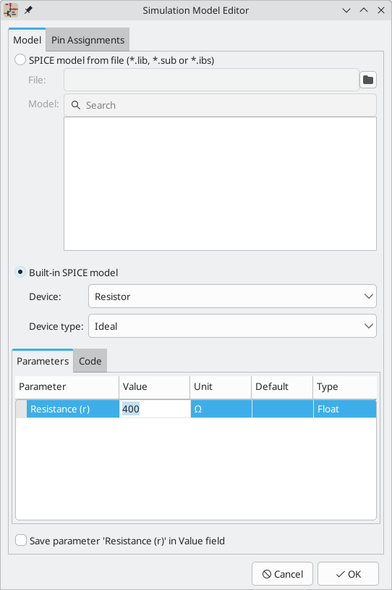
Az „Eszköz” beállítással beállítható a szimulálandó eszköz típusa: ellenállás, BJT, feszültségforrás stb. Ez az érték a szimbólum mezőjében tárolódik Sim.Device.
Az eszköztípus választja ki az eszközhöz használandó modell típusát. A legtöbb eszközhöz többféle modell közül lehet választani. A modellek eltérőek lehetnek a pontosságuk mértékében, abban, hogy milyen jellemzőkre vannak optimalizálva, milyen paraméterekkel rendelkeznek, és hány kivezetésük van. Például az ideális ellenállástípus egy egyszerű ellenállást modellez két kivezetéssel és egyetlen resistanceparaméterrel, míg a potenciométer ellenállástípus egy állítható ellenállást modellez három kivezetéssel és egy további paraméterrel az ablaktörlő pozíciójához. Egyes eszközök különösen nagyszámú típus közül választhatnak: az N-csatornás MOSFET-eknek például 17 elérhető típusuk van, amelyek mindegyike más matematikai modellt használ a tranzisztor viselkedésének szimulálására. Az egyik modell többé-kevésbé megfelelő lehet egy adott eszköz vagy áramkör szimulálásához, vagy egy adott elemzés elvégzéséhez. A modellekről és paramétereikről részletes információkat az ngspice dokumentációjában talál. Az eszköztípus értéke a szimbólum mezőjében tárolódik Sim.Type.
A paraméterek fül megjeleníti a modell paramétereit, és lehetővé teszi azok szerkesztését. Például egy ellenállás ellenállása, egy feszültségforrás hullámformája, egy MOSFET szélessége és hossza stb. A modell alapértelmezett értékeitől eltérő paraméterek a szimbólum mezőjében tárolódnak Sim.Params.
A kód fül megjeleníti a generált SPICE modellt, ahogyan az a SPICE hálózati listájába kerül szimuláció céljából.
A „<paraméter neve>” paraméter mentése az Érték mezőbe” jelölőnégyzet a szimbólum Valuemezőjét használja a paraméterek tárolására a Sim.Paramsmező helyett. Ez megkönnyítheti az egyszerű modellek szerkesztését a kapcsolási rajzból a Szimulációs modellszerkesztő megnyitása nélkül. Ez a beállítás csak ideális passzív modellek (R, L, C) és DC források esetén érhető el. Ha a mező Sim.Paramslétezik a szimbólumban, akkor elsőbbséget élvez a Valuemezővel szemben.

Külső modellek
A KiCad külső fájlokból is képes SPICE modelleket betölteni. Általában így lehet egy adott, kereskedelmi forgalomban kapható alkatrész (például egy 555-ös időzítő vagy egy TL071 műveleti erősítő) SPICE modelljét hozzáadni a szimulációhoz. Az ilyen modellek számos forrásból könnyen elérhetők, beleértve a gyártók weboldalait is. Ezeknek a modelleknek szabványos SPICE formátumban kell lenniük, és nem lehetnek titkosítva.
Egy külső modell a következő típusok egyike lehet:
- Egy eszközmodell ( .model). Ez egy belső eszköz (passzív, dióda, tranzisztor stb.), amelynek viselkedését paraméterértékek határozzák meg. Az eszközmodell paraméterei a szimulációs modellszerkesztő grafikus felhasználói felületén szerkeszthetők.
- Egy alkatkör-modell ( .subckt). Ez egy olyan modell, amely más ngspice áramköri elemek gyűjteményét használja a viselkedésének meghatározásához. Ha egy alkatkör-modell paramétereket tartalmaz ( params:a definíciójában egy sorrendben), akkor a paraméterek szerkeszthetők a szimulációs modellszerkesztő grafikus felhasználói felületén.
Egy külső fájlból származó modell betöltéséhez nyissa meg a Szimulációs modell szerkesztő párbeszédablakot ( Szimbólum tulajdonságai → Szimulációs modell…​ ), és válassza a SPICE modell a fájlból lehetőséget .
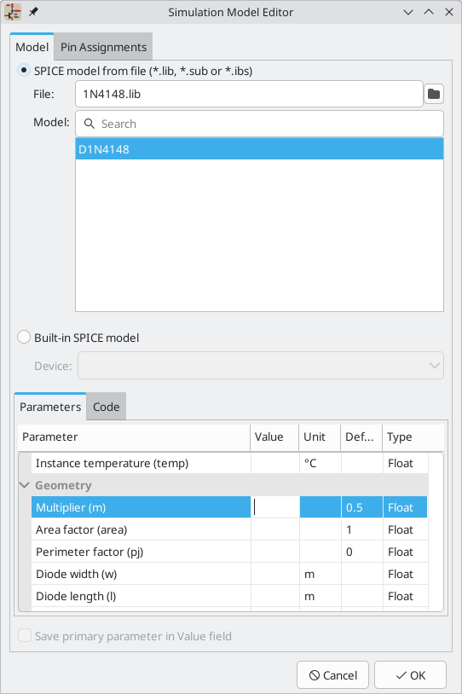
A „Fájl” a használandó modellfájl elérési útja. A titkosítatlan modellfájlok egyszerű, ember által olvasható szövegfájlok, és gyakran rendelkeznek olyan kiterjesztéssel, mint például .lib, .substb., bár a KiCad bármilyen kiterjesztésű érvényes modellt elfogad.
A fájl elérési útja lehet abszolút vagy a projektmappához képest relatív. Az elérési út értékéhez képest is relatív lehet, SPICE_LIB_DIRha definiálta az elérési út változót . Ha engedélyezi a Fájl beágyazása jelölőnégyzetet a fájlböngészőben, a könyvtárfájl beágyazódik a kapcsolási rajzba (vagy szimbólumkönyvtárba). Ezáltal a kapcsolási rajz (vagy vázlat) hordozhatóbbá válik, mivel nem támaszkodik külső könyvtárfájlra. A könyvtárfájl neve a szimbólum mezőjében kerül mentésre Sim.Library.
A „Modell” a kívánt modell neve a modellfájlban. Egy modellfájl több modellt is tartalmazhat, és ha így van, akkor mindegyik megjelenik a listában. A modellek listáját a keresőmező segítségével szűrheti. A kiválasztott modell a szimbólum mezőjében jelenik meg Sim.Name.
A paraméterek felülírhatók (vagy további paraméterek adhatók meg) a Paraméterek lapon. Eszközmodellek esetén az adott eszköztípus összes paramétere szerkeszthető. Alkörmodellek esetén az alkakörök definíciójában szereplő paraméterek szerkeszthetők. A Paraméterek lapon felülírt paraméterek a szimbólum Sim.Paramsmezőjében tárolódnak.
A Kód fül megjeleníti a generált SPICE modellt, ahogyan az a SPICE hálózati listájába kerül szimuláció céljából.
A KiCad nem része a kereskedelmi forgalomban kapható SPICE modelleknek. Ezek a modellek általában az eszközgyártóktól vagy más internetes forrásokból szerezhetők be.

IBIS modellek
Az IBIS (I/O Buffer Information Specification) fájlok alternatívát jelentenek a SPICE modellek helyett a digitális alkatrészek bemeneti/kimeneti puffereinek viselkedésének modellezésére. Az IBIS fájl betöltéséhez a felhasználóknak a SPICE könyvtármodellekre vonatkozó eljárást kell követniük, de meg kell adniuk egy .ibsfájlt.
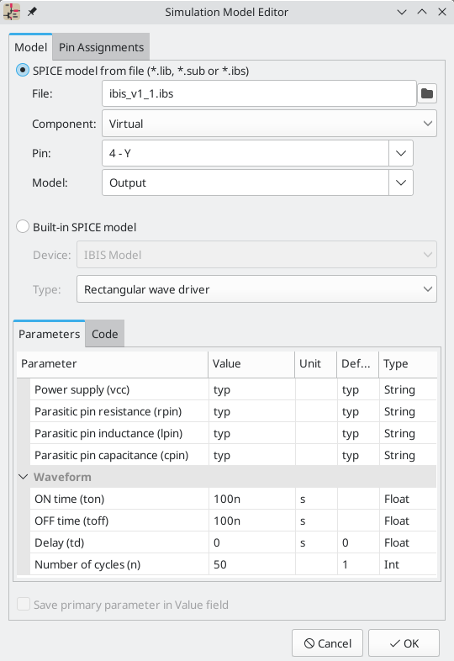
A „Fájl” változó a használandó modellfájl elérési útja. Az elérési út lehet abszolút vagy a projektmappához képest relatív. Az elérési út a értékéhez képest is relatív lehet, SPICE_LIB_DIRha definiálta az elérési út változót . A könyvtárfájl neve a szimbólum Sim.Librarymezőjében lesz elmentve. Ha egy IBIS modellfájl van betöltve, a párbeszédpanel többi mezője az IBIS modellre fog vonatkozni.
A Component (Komponens) opció kiválasztja, hogy az IBIS fájl melyik komponensét használja, mivel az IBIS fájlok több komponenst is tartalmazhatnak. A komponens neve a szimbólum mezőjében lesz elmentve Sim.Name.
A „tű” opció kiválasztja, hogy az IBIS modell melyik tűjét szimulálja a rendszer. A kiválasztott tűt egy szimbólumtűhöz kell rendelni a „Tűhozzárendelések” lapon. A kiválasztott tű száma a szimbólum mezőjében lesz elmentve Sim.Ibis.Pin.
A Modell a kiválasztott lábhoz, például egy bemenethez vagy egy kimenethez elérhető modellek listája. A kiválasztott modell neve a szimbólum mezőjében lesz elmentve Sim.Ibis.Model.
A „Type” (típus) paraméterrel választható ki, hogy a láb mit tegyen a szimulációban. Egy láb lehet passzív eszköz , amely nem hajt meg semmilyen értéket; lehet egyenáramú meghajtó , amely magas, alacsony vagy nagy impedanciát hajt meg; vagy lehet téglalaphullámú vagy PRBS meghajtó . Ez az érték a szimbólum mezőjében tárolódik Sim.Type.
A Paraméterek fülön megtekintheti és szerkesztheti a modell paramétereit. Minden paraméterhez válthat a minimális, tipikus vagy maximális érték között, az IBIS fájlban meghatározottak szerint. A meghajtott hullámforma paramétereit is kiválaszthatja a kiválasztott lábtípustól függően . Az alapértelmezettől eltérő paraméterek a szimbólum mezőjében tárolódnak Sim.Params.
A KiCad nem tartalmaz IBIS modelleket a szimbólumokhoz. Az IBIS modellek általában az eszközgyártóktól szerezhetők be.
A KiCad Simulation_SPICEszimbólumkönyvtára számos olyan szimbólumot kínál, amelyek hasznosak lehetnek az IBIS szimulációkhoz. IBIS_DEVICEeszköz (bemeneti) lábakhoz használható, míg IBIS_DRIVERmeghajtó lábak szimulálására. Mindegyiknek vannak változatai differenciál lábakhoz is.

Tűkiosztás
A szimulációs modellek lábszámozása eltérhet a megfelelő szimbólumtól. Például a diódák SPICE modelljei általában az 1-es lábat tekintik anódnak, míg a kapcsolási rajzok szimbólumait általában az 1-es láb jelöli katódként. A műveleti erősítő modellek modelljének lábkiosztása is nagy valószínűséggel nem egyezik meg a tokozás vagy a kapcsolási rajz lábszámozásával.
A Szimulációs modell szerkesztőjének Pin Assignments (Tűhozzárendelések ) lapján a szimbólum tűit leképezheti a szimulációs modell tűire.
Mindig ügyeljen arra, hogy a szimbólumcsapok megfelelően legyenek leképezve a szimulációs modellcsapokra. Az itt elkövetett hibák hibás vagy zavaró szimulációs eredményekhez, vagy akár a szimuláció teljes meghiúsulásához is vezethetnek.
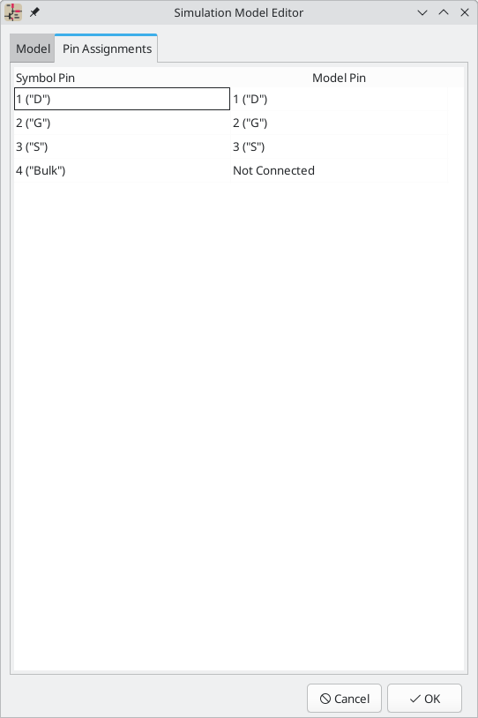
A bal oldali oszlop az egyes szimbólumtüskék nevét és számát jeleníti meg, azaz a KiCad kapcsolási rajzán megjelenő lábszámokat és neveket. A jobb oldali oszlop a használatban lévő modellfájlban definiált megfelelő lábat jeleníti meg. Minden szimbólumtüskéhez kiválaszthatja a megfelelő lábat a szimulációs modellből a jobb oldali oszlop legördülő menüjéből. Azokban az esetekben, amikor egy kapcsolási rajz olyan lábakat tartalmaz, amelyek nem szerepelnek a modellben, például egy nem modellezett „nulláló” lábakkal rendelkező műveleti erősítő esetében, a kapcsolási rajz rész lába a Lábhozzárendelések legördülő menüben a „Nincs csatlakoztatva” opcióhoz rendelhető. Más lábhozzárendelésekkel ellentétben a „Nincs csatlakoztatva” opció szükség esetén több lábhoz is hozzárendelhető.
Amikor egy aláramköri modellt használsz, a párbeszédpanel a modell kódját jeleníti meg a lábkiosztások alatt, amely referenciaként szolgál a lábak kiosztása során. Egy jól megírt modell gyakran tartalmaz egy hasznos referencia részt (megjegyzések halmazaként), amely tájékoztatja a felhasználót a modell lábainak leképezéséről.

Értékjelölés
A szimulátor számos jelölést támogat a numerikus értékek szimulációs modellparaméterekben, szimulációs elemzési beállításokban és SPICE direktívákban való írásához:
- Egyszerű jelölés: 10100, 0.003,
- Tudományos jelölés: 1.01e4, 3e-3,
- Előtag jelölés: 10.1k, 3m.
- RKM jelölés: 4k7, 10R.
Az előtagokat és a tudományos jelöléseket keverheti. Mint ilyen, 3e-4ka érvényes bemenet, és egyenértékű a következővel 0.3: . Az érvényes előtagok listája alább látható. Kis- és nagybetűérzékenyek.
Előtag | Név | Szorzó
egy | atto | 10-18​
f | femto | 10-15​
p | pikó | 10-12​
n | nano | 10 -9
te | mikro | 10 -6
m | milli | 10 -3
k | kiló | 10 3
M | mega | 10 6
G | giga | 10 9
T | tera | 10 12
P | peta | 10 15
E | exa | 10 15
A nyers SPICE elemmodellek és direktívák közvetlenül az ngspice-nak kerülnek átadásra anélkül, hogy a KiCad újraformázná az értékeket az ngspice számára. Az ngspice eltérő, kis- és nagybetűket nem megkülönböztető jelölést használ: az 1 mega (10⁶ ) ott jelölésként van jelölve 1Meg, míg 1Maz 1 milli ( 10⁻³ ). A kiválasztott kompatibilitási módtól függően az ngspice esetleg nem támogatja ugyanazokat az értékjelöléseket, mint a KiCad, ezért óvatosan kell eljárni a nyers SPICE elemek és szimulációs direktívák használatakor.

SPICE irányelvek
SPICE direktívák hozzáadhatók szövegmezőkbe helyezve egy kapcsolási rajzon. Ez a megközelítés kényelmes az alapértelmezett szimulációs típus meghatározásához. A szövegmezőkben támogatott direktívák listája a következő:
- Ponttal kezdődő utasítások (pl. .tran 10n 1m)
- Induktorok csatolási együtthatói (pl. K1 L1 L2 0.89)
Szövegmezők használatával nem lehet további komponenseket elhelyezni.
Ha a kapcsolási rajz szövege tartalmaz egy szimulációs parancsot, a szimulátor azt fogja használni szimulációs parancsként a szimulátor megnyitásakor. Azonban felülbírálhatja ezt egy másik szimulációs típus kiválasztásával a Szimulációs parancs párbeszédpanelen. Szimulációs parancsokat nyers SPICE parancsokkal is megadhat az Egyéni elemzési típus használatával .
A SPICE direktívákkal kapcsolatos további részletekért lásd az ngspice dokumentációját .

Szimulációk futtatása
A szimulációhoz használt áramköröket a kapcsolási rajz szerkesztőben rajzoljuk meg, de a szimulációk a szimulátor ablakban futnak.
Miután létrehoztunk egy szimulációs kapcsolási rajzot, a következő lépések szükségesek a szimuláció futtatásához:
- Nyissa meg a szimulátor ablakot a kapcsolási rajz szerkesztőjében az Inspect → Simulator menüpontra kattintva , vagy a felső eszköztáron található gombbal.
- Hozzon létre legalább egy elemzést a Szimuláció → Új elemzés fül… ( Ctrl+N ) menüpontra kattintva vagy a gombbal. Ez lehetővé teszi a szimuláció típusának kiválasztását és a beállításainak konfigurálását. Ezeket a beállításokat az alábbiakban ismertetjük . Minden elemzésnek saját füle van, és több elemzés is létrehozható. Az elemzés beállításai a létrehozás után a Szimuláció → Elemzés fül szerkesztése… menüpontban vagy a gombra kattintva módosíthatók .
- Futtassa a szimulációt a Szimuláció → Szimuláció futtatása ( ) menüpontra kattintva R, vagy a gombra kattintva . Ez csak az aktív elemzés lapon futtatja a szimulációt. A futó szimulációt az aktuális ponton a gombra kattintva leállíthatja .
- Vizsgálja meg a szimulációs eredményeket . A legtöbb elemzés diagramokat eredményez; ezekhez ki kell választania az ábrázolandó jeleket. Más elemzések eredményeit a kimeneti naplóablakba nyomtatja ki.
Miután beállított egy szimulációt, a konfiguráció menthető egy munkafüzetbe .

Szimulátor ablak
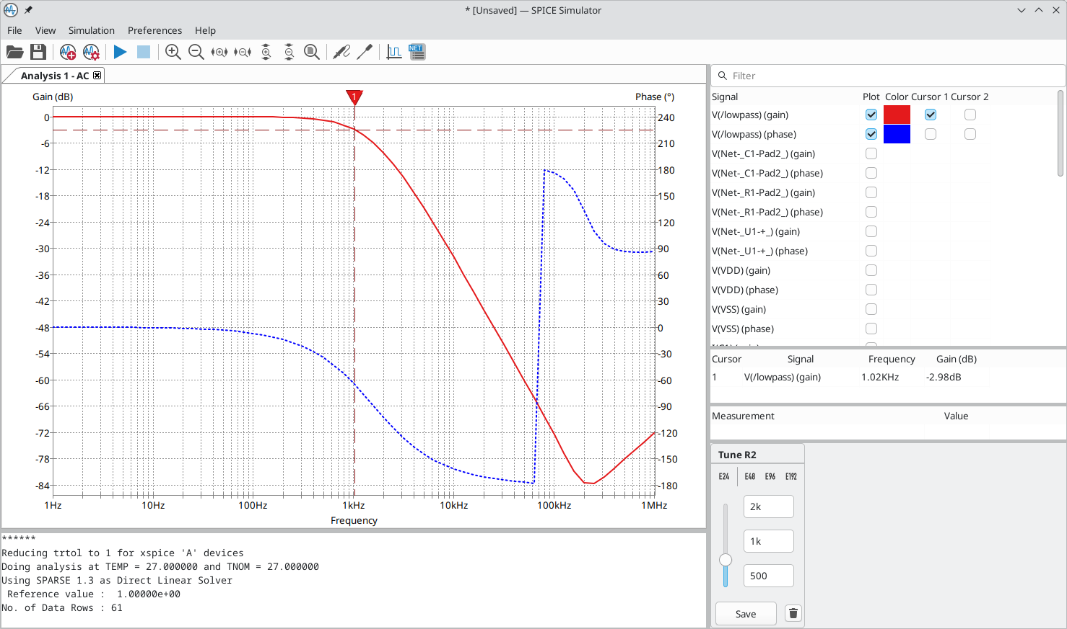
A szimulátor ablaka több részre van osztva:
- Az ablak tetején egy eszköztár található, amelyen a gyakran használt műveletek gombjai találhatók.
- Az ablak fő része grafikusan mutatja a szimuláció eredményeit. A szimulációnak le kell futnia, és a jeleket ki kell választani az elérhető jelek listájából, vagy meg kell vizsgálni, mielőtt megjelennének a grafikonon.
- A diagrampanel alatt a kimeneti napló ablak az ngspice szimulációs motor naplóit mutatja. Bizonyos típusú elemzések itt nyomtatják ki az eredményeiket.
- Az ablak jobb oldalán a jelek listája, az aktív kurzorok listája, mérések és egy hangolóeszköz látható az alkatrészek értékeinek szimulációs eredmények alapján történő beállításához.

Szimulációs típusok
Minden szimuláció egy adott elemzéstípus. A következő elemzéstípusok érhetők el:
- OP – DC üzemi pont
- DC - DC söprés elemzés
- AC — AC kisjelű elemzés
- TRAN - Tranziens elemzés
- PZ - Pólus-nulla analízis
- ZAJ — Zajelemzés
- SP – S-paraméter analízis
- FFT – Frekvenciatartalom-analízis
- Egyéni — Egyéni SPICE elemzés (nyers SPICE parancs)
Az egyes elemzési típusokat és azok beállításait az alábbiakban ismertetjük. Az elemzéseket létrehozáskor ( gomb ) vagy egy meglévő elemzés szerkesztésével ( gomb ) konfigurálhatja. Ezeket az elemzési típusokat részletesebben az ngspice dokumentációja ismerteti .
A szimuláció konfigurálásának egy másik módja, hogy SPICE direktívákat írunk be a kapcsolási rajzok szövegmezőibe. A szimulációs parancshoz kapcsolódó szövegmező direktívákat a párbeszédpanelen kiválasztott beállítások felülírják. Ez azt jelenti, hogy a szimuláció futtatása után a párbeszédpanel felülírja a kapcsolási rajz direktíváit, amíg a szimulátort újra meg nem nyitjuk.

Üzemi pont elemzés (OP)
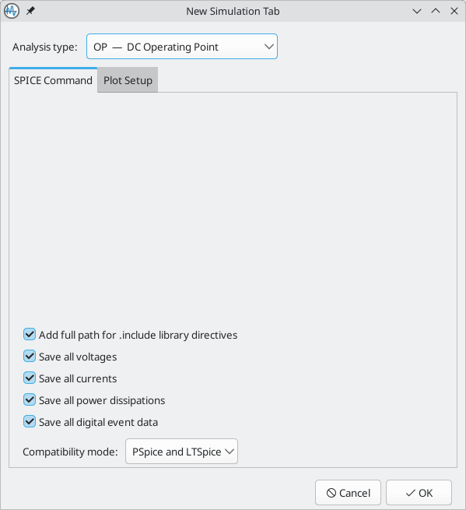
Kiszámítja az áramkör egyenáramú munkapontját. Ennek az analízisnek nincsenek beállításai.
A munkapont-elemzéseknek nincsenek ábrázolt eredményei. Az eredmények a kimeneti naplóablakban jelennek meg. Az elemzés által kiszámított csomóponti feszültségeket és eszközáramokat a kapcsolási rajzon megjegyzésekként is megjelenítheti.

DC sweep analízis (DC)
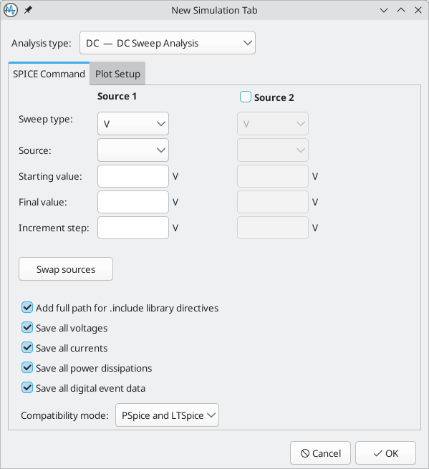
Kiszámítja az áramkör egyenáramú viselkedését egy vagy két paraméter söprése közben. A következő paraméterek söprése végezhető el:
- egy független feszültségforrás értéke
- egy független áramforrás értéke
- egy ellenállás értéke
- szimulációs hőmérséklet
Az egyenáramú elemzések a következő opciókkal rendelkeznek, amelyeket itt sorolunk fel a megfelelő ngspice paraméter nevével együtt:
- Sweep típusa : a sweepelni kívánt változó típusa. Ez lehet feszültségforrás, áramforrás, ellenállás vagy a szimulációs hőmérséklet.
- Forrás : a sweepelni kívánt feszültségforrás, áramforrás vagy ellenállás ( srcnam). A lista a vonatkozó típusú kapcsolási rajz minden elemével feltöltődik. Hőmérséklet-sweepeknél le van tiltva.
- Kezdőérték : a söprés kezdőértéke ( vstart).
- Végső érték : a söprés záróértéke ( vstop).
- Növelési lépés : az érték növelése a sweep minden egyes lépésében ( vincr). Kisebb lépések több kimeneti pontot eredményeznek.
Ha a 2. forrás engedélyezve van, ugyanazok a beállítások érhetők el egy második forrás egyidejű pásztázásához. Két forrás pásztázásakor az 1. forrás teljes tartományán pásztázás történik a 2. forrás minden értékére. Más szóval, a 2. forrás minden értéke külön görbét eredményez, és minden görbe az 1. forrás teljes pásztázását mutatja, miközben a 2. forrás állandó értéken van.
A Források cseréje gombra kattintva az 1. forrás felcserélődik a 2. forrással.
A kimenet diagramként jelenik meg.
A hangolóeszköz egy másik módja annak, hogy megvizsgáljuk, hogyan befolyásolják az alkatrészek értékei az áramkör viselkedését. Az egyenáramú sweepekkel ellentétben a hangolóeszköz más típusú szimulációkkal, például tranziens vagy váltakozó áramú elemzésekkel is használható.

AC kisjelű elemzés (AC)
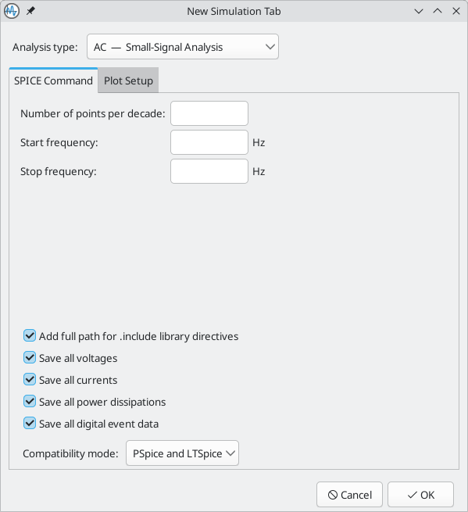
Kiszámítja az áramkör kisjelű váltakozó áramú viselkedését egy ingerre adott válaszként. Az inger frekvenciájának évtizedes söprését hajtja végre.
AC analízis futtatásához ki kell választani az évtizedenként mérendő pontok számát, valamint az évtizedes söprés kezdő- és végfrekvenciáit.
Az AC elemzések a következő opciókkal rendelkeznek, amelyeket itt sorolunk fel a megfelelő ngspice paraméter nevével együtt:
- Pontok száma évtizedenként : az évtizedenként kiszámítandó pontok száma ( nd).
- Kezdőfrekvencia : az elemzendő frekvenciatartomány alsó határa ( fstart).
- Stop frekvencia : az elemzendő frekvenciatartomány felső határa ( fstop).
A kimenet Bode-diagramként jelenik meg (kimeneti nagyság és fázis a frekvencia függvényében).

Tranziens analízis (TRAN)
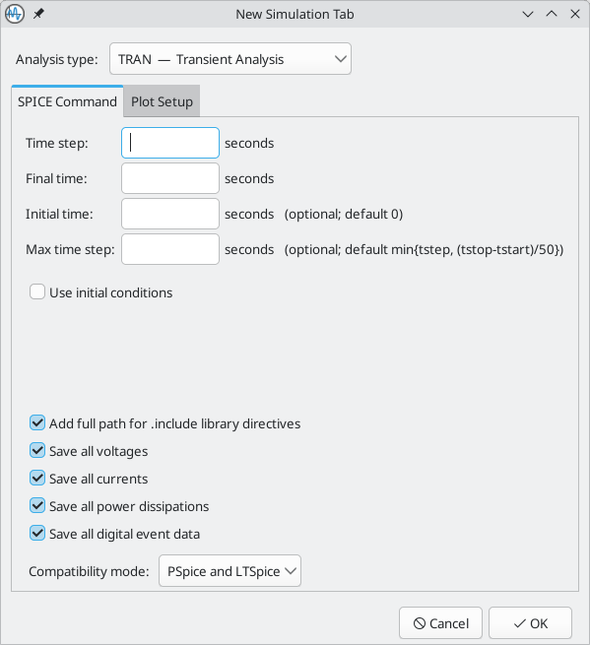
Kiszámítja az áramkör időben változó viselkedését.
A tranziens elemzések a következő opciókkal rendelkeznek, amelyeket itt sorolunk fel a megfelelő ngspice paraméter nevével együtt:
- Időlépés : egy javasolt időlépés ( tstep).
- Végső időpont : az az időpont, amikor a szimuláció véget ér ( tstop).
- Kezdő időpont : az az időpont, amikor a szimuláció elindul ( tstart). Ha nincs megadva, akkor az alapértelmezett érték 0.
- Max. időlépés : a maximális időlépés ( tmax). Ha nincs megadva, akkor az alapértelmezett érték a javasolt időlépés vagy a teljes szimulációs időtartam 50-nel osztva, attól függően, hogy melyik a kisebb.
- Kezdeti feltételek használata.ic : ha engedélyezve van, a szimulátor nem számítja ki a nyugalmi munkapontot a tranziens szimuláció indítása előtt. Ehelyett a szimuláció egy direktívában és elemparaméterekben megadott kezdeti feltételeket használja IC. Ez megfelel az ngspice uicopciójának.
A kimenet diagramként jelenik meg.

Pólus-nulla analízis (PZ)
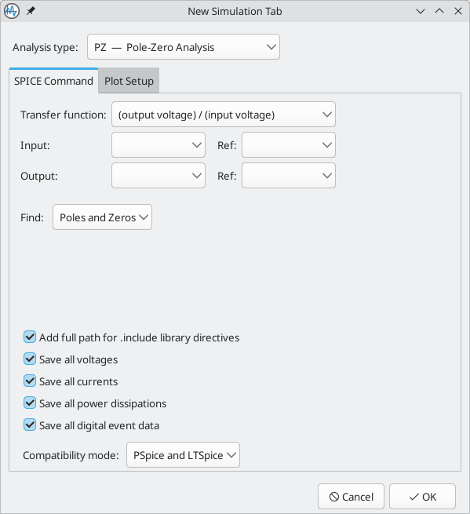
Kiszámítja az áramkör kisjelű (AC) átviteli függvényének pólusait és nulláit.
A pólus-nulla elemzéseknek a következő lehetőségei vannak, amelyeket itt sorolunk fel a megfelelő ngspice paraméter nevével együtt:
- Átviteli függvény : kiválasztja, hogy az átviteli függvényt a kimeneti feszültség és a bemeneti feszültség osztva, vagy a kimeneti feszültség és a bemeneti áram osztva számítja ki. Ezek az ngspice , volés curopcióinak felelnek meg.
- Bemenet : a bemeneti csomópont ( node1) és a bemenethez tartozó referencia csomópont ( node2).
- Kimenet : a kimeneti csomópont ( node3) és a kimenethez tartozó referencia csomópont ( node4).
- A Find (Keresés) parancs segítségével választhat a pólusok és nullák, csak pólusok vagy csak nullák kiszámítása között. Ezek rendre az ngspice pz, pol, és zeropcióinak felelnek meg.
A munkapont-elemzéseknek nincsenek ábrázolt eredményei. Az eredmények a kimeneti napló ablakban jelennek meg.

Zajanalízis (ZAJ)
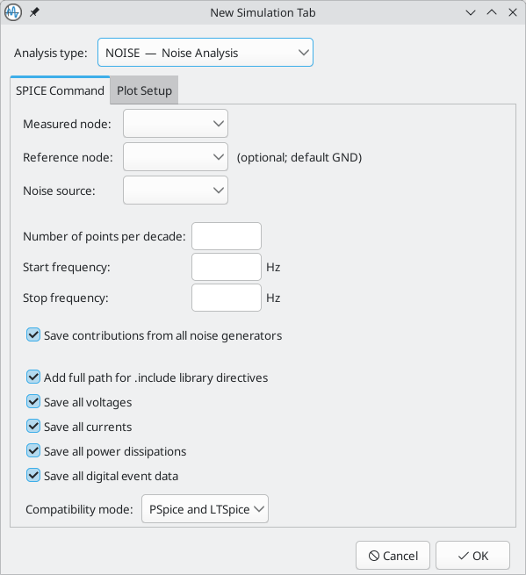
Kiszámítja az áramkörben lévő eszközök által generált zajt, mind kimeneti zajként, mind bemeneti vonatkoztatási zajként. Az áramkör zajspektruma (V/√Hz vagy A/√Hz) ábrázolható, és a megadott frekvenciatartományban a teljes zajszint is megjelenik. Opcionálisan az egyes eszközök zajhozzájárulása is külön-külön is megjeleníthető.
A zajelemzéseknek a következő lehetőségei vannak, amelyeket itt sorolunk fel a megfelelő ngspice paraméter nevével együtt:
- Mért csomópont : az a csomópont, amelynél a kimeneti zajt mérik ( output).
- Referencia csomópont : a kimeneti zaj mérésére szolgáló referencia csomópont ( ref). A kimeneti zajt a mért csomópont zajának és a referencia csomópont zajának különbségeként számítja ki a rendszer. Ha nincs megadva, akkor az alapértelmezett érték a földi csomópont.
- Zajforrás : egy olyan forrás, amelyet a bemenetre vonatkoztatott zaj ( ) kiszámítása szempontjából az áramkör bemenetének tekintünk src. A forrásnak meg kell adnia egy váltakozó áram nagyságát, azaz a forrásnak paraméterrel kell rendelkeznie ac.
- Pontok száma évtizedenként : az évtizedenként kiszámítandó pontok száma ( pts).
- Kezdőfrekvencia : az elemzendő frekvenciatartomány alsó határa ( fstart).
- Stop frekvencia : az elemzendő frekvenciatartomány felső határa ( fstop).
- Az összes zajgenerátor hozzájárulásainak mentése : ha engedélyezve van, az egyes zajgenerátorok zajszintjei mentésre és jelentésre kerülnek. Ha le van tiltva, akkor csak a teljes kimeneti és bemeneti zaj kerül jelentésre a megadott frekvenciatartományban.
A kimeneti és bemeneti zajspektrumok ábrázolhatók. A megadott frekvenciatartomány teljes zajértékei a kimeneti naplóablakban jelennek meg.

S-paraméter analízis (SP)
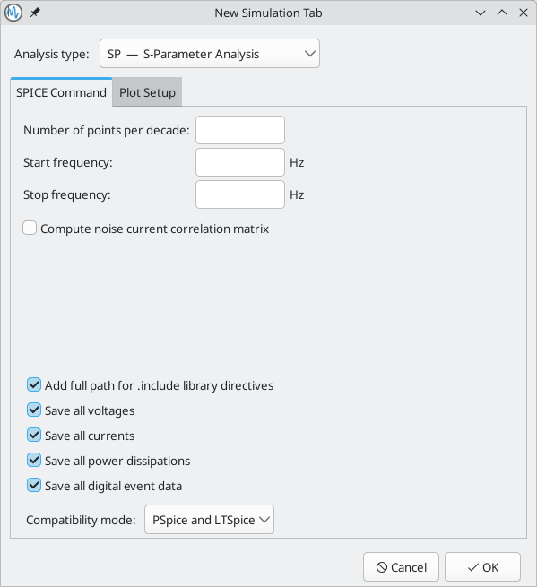
Kiszámítja az áramkör szórási paramétereit, admittancia mátrixát és impedancia mátrixát. Opcionálisan kiszámítja a zajáram korrelációs mátrixát. Vegye figyelembe, hogy ehhez az elemzéshez legalább két, az ngspice kézikönyvében leírtak szerint RF portként konfigurált feszültségforrásra van szükség.
Az S-paraméteres elemzések a következő lehetőségekkel rendelkeznek, amelyeket itt sorolunk fel a megfelelő ngspice paraméter nevével együtt:
- Pontok száma évtizedenként : az évtizedenként kiszámítandó pontok száma ( nd).
- Kezdőfrekvencia : az elemzendő frekvenciatartomány alsó határa ( fstart).
- Stop frekvencia : az elemzendő frekvenciatartomány felső határa ( fstop).
- Zajáram-korrelációs mátrix kiszámítása : ha engedélyezve van, a zajáram-korrelációs mátrix is ​​kiszámításra kerül. Ez megfelel az ngspice donoiseopciójának.
A kimenet diagramként jelenik meg.

Frekvenciatartalom-elemzés (FFT)
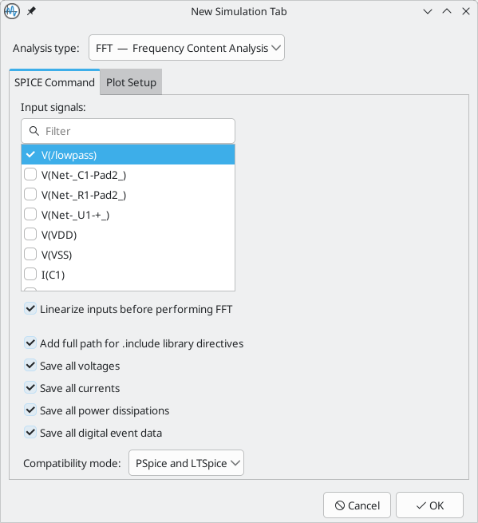
Egy meglévő elemzési fül alapján számít ki egy FFT-t. Egy meglévő elemzésből származó bármely jel felhasználható az FFT bemeneteként. A jeleket Hanning-ablakban ablakozza.
Az FFT elemzések a következő opciókkal rendelkeznek, amelyeket itt sorolunk fel a megfelelő ngspice paraméter nevével együtt:
- Bemeneti jelek : a jel(ek), amelyeken FFT-t kell végrehajtani. Az FFT-t minden kiválasztott jelre külön alkalmazzák.
- Bemenetek linearizálása az FFT végrehajtása előtt : Engedélyezés esetén a bemeneti vektort az FFT végrehajtása előtt azonos időpontokra konvertálja a rendszer. Megfelel az ngspice linearizeparancsának.
A kimenet diagramként jelenik meg.

Egyéni elemzés
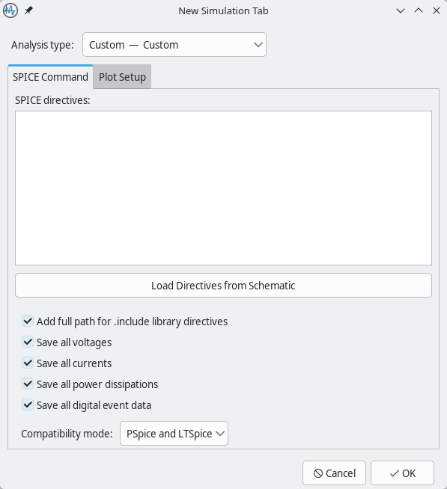
Nyers SPICE elemzőparancsok ( .tran, .ac, .dc, .noise, stb.) által definiált SPICE elemzést hajt végre. Az ilyen elemzőparancsokkal és szintaxisukkal kapcsolatos részletekért lásd az ngspice dokumentációját .
A SPICE direktívák szövegmezőjének minden sorában megadott elemzési parancsok különálló elemzésekként futnak. Ha a „ Directives from Schematic” (Irányelvek betöltése kapcsolási rajzból) gombra kattint, a kapcsolási rajz szövegében található SPICE direktívák a szövegmezőbe másolódnak.

További szimulációs beállítások
Több szimulációs beállítás is elérhető, amelyek minden szimulációtípusra vonatkoznak. Ezek a párbeszédpanel alján találhatók.
- Teljes elérési út hozzáadása az .include könyvtári direktívákhoz : ha engedélyezve van, a SPICE modellekhez tartozó relatív elérési utak abszolút elérési utakká alakulnak a SPICE hálózati listában.
- Összes feszültség mentése : ha engedélyezve van, a szimulátor elmenti az egyes csomópontok feszültségeit a szimulációs eredményekben, hogy azok ábrázolhatók legyenek. Ez megfelel az ngspice .save allparancsának a SPICE hálózati listában. Ha le van tiltva, a feszültségek nem kerülnek mentésre az eredményekben, ezért nem ábrázolhatók, kivéve, ha egy SPICE direktívát használnak a csomópont feszültségének manuális vizsgálatára.
- Összes áram mentése : ha engedélyezve van, a szimulátor elmenti az egyes eszközlábakon folyó áramokat a szimulációs eredményekben, hogy azok ábrázolhatók legyenek. Ez megfelel az ngspice .probe alliparancsának a SPICE hálózati listában. Ha le van tiltva, az áramok nem kerülnek mentésre az eredményekben, ezért nem ábrázolhatók, kivéve, ha egy SPICE direktívát használnak az áram manuális vizsgálatára.
- Összes teljesítményveszteség mentése : ha engedélyezve van, a szimulátor elmenti az egyes eszközök teljesítményveszteségét a szimulációs eredményekben, hogy azok ábrázolhatók legyenek. Ez megfelel az ngspice .probe P(<device>)parancsának a SPICE hálózati listájában az egyes eszközökhöz a kapcsolási rajzon. Ha le van tiltva, a teljesítményveszteség nem kerül mentésre az eredményekben, ezért nem ábrázolható, kivéve, ha egy SPICE direktívát manuálisan vizsgálnak a teljesítményveszteségről.
- Összes digitális eseményadat mentése : ha engedélyezve van, a szimulátor digitális eseményadatokat ment a digitális (eseményvezérelt) szimulációs modellekhez. Ez megfelel az ngspice parancsának .esave all. Ha letiltva van, a digitális eseményadatok elvesznek.
- A Kompatibilitási mód legördülő menüben kiválaszthatja a szimulátor által a modellek betöltéséhez használt kompatibilitási módot. A Felhasználói konfiguráció opció a felhasználó .spiceinitngspice konfigurációs fájljára vonatkozik. A kompatibilitási módok leírása az ngspice dokumentációjában található .

Szimulációs eredmények megtekintése
Minden elemzéshez saját fül tartozik, amelyen különálló diagram, jellista és kimeneti naplóablak található. Csak az aktív fül frissül a szimuláció futtatásakor. Ily módon lehetőség van a szimulációs eredmények összehasonlítására a különböző futtatások között.
A legtöbb elemzési típus szimulációs eredményei diagramokként jelennek meg . Az egyenáramú munkapont (OP) és a pólus-nulla (PZ) elemzések azonban nem generálnak diagramokat. Ehelyett az eredményeket a szimulátor ablak alján található kimeneti naplóba nyomtatják ki . Az OP elemzési eredmények ezenkívül megjegyzésekként is megjeleníthetők a kapcsolási rajz vásznán.

Ábrázolt eredmények
A legtöbb elemzéstípus eredményeit egy diagramon jeleníti meg. A diagram típusa az elemzéstől függ: a tranziens szimulációk például az időbeli jelértékeket jelenítik meg, míg az AC szimulációk az eredményeket Bode-diagramon jelenítik meg.
A következő gesztusokkal nagyíthat és mozgathat egy diagramot:
- Nagyításhoz/kicsinyítéshez görgesse az egérgörgőt. Shift, Ctrl, és a gombokkal Altmódosíthatja a görgetés műveletét a Kapcsolódó ábra szerkesztő beállításaiban található Szimulátor panel konfigurációjától függően.
- Jobb gombbal kattintson a helyi menü megnyitásához, ahol módosíthatja a nézetet.
- Rajzoljon egy kijelölő téglalapot a kijelölt terület nagyításához.
- Húzzon egy kurzorjelölőt a kurzor mozgatásához.
Az aktív diagramon ábrázolható jelek listája a szimulátorablak jobb oldalán található Jelek panelen látható. A következő típusú jelek ábrázolhatók:
- Csomóponti feszültségek: a kapcsolási rajzon található egyes hálózatok feszültsége, alakban megjelenítve V(<net>).
- Eszközcsomópont áramai: az egyes eszközök árama a kapcsolási rajzon, I(<device>)vagy alakban megjelenítve I(<device:terminal>). Két kivezetéses eszközök esetén az eszköz árama egyetlen jelként van felsorolva, amely megfelel az eszköz 1-es lábára folyó áramnak. Kettőnél több kivezetéssel rendelkező eszközök esetén az egyes kivezetésekre folyó áram külön jel.
- Eszközök teljesítményvesztesége: az egyes komponensek által disszipált teljesítmény, alakban megjelenítve P(<device>).
- Felhasználó által definiált jelek : más jeleken alapuló kifejezésként definiált egyéni jelek. A felhasználó által definiált jelek tetszőleges matematikai kifejezések lehetnek. A felhasználó által definiált jelek egyik gyakori felhasználási módja a feszültségkülönbség, azaz két pont közötti feszültség ábrázolása.
Egy jel ábrázolásához jelölje be a kívánt jel melletti jelölőnégyzetet a diagram oszlopában. Egy jel diagramról való eltávolításához törölje a jelölőnégyzet jelölését.
Interaktív módon is kiválaszthatja a jeleket a ábrázoláshoz a Vizsgáló kapcsolási rajz eszközzel. Az eszköz aktiválásához használja a Szimuláció → Vizsgáló kapcsolási rajz…​ ( P) menüpontot, vagy kattintson a ( ) gombra. Aktiválás után az eszköz lehetővé teszi, hogy a kapcsolási rajz elemeire kattintva ábrázolja a megfelelő jelet. A különböző típusú jeleket a rendszer attól függően vizsgálja, hogy mire kattint:
- Egy vezetékre kattintva kirajzolódik az adott hálózat feszültsége. Amikor az egérmutatót egy vezeték fölé viszi, a hálózat kiemelve jelenik meg, jelezve, hogy a feszültsége mérhető.
- Egy szimbólumtűre kattintva kirajzolódik az adott tűbe folyó áram. Amikor az egérmutatót egy tű fölé viszi, a kurzor áramfogóvá változik, jelezve, hogy a kattintással megmérhető az áram.
A KiCad nem támogatja az ngspice .plotdirektíváját. Ennek az direktívának nincs hatása, ha egy szimulációt KiCad-del futtatunk.

A cselekmény beállításai és megjelenése
Az egyes jelek színei a Jelek rácsban az egyes jelekhez tartozó színmezőre kattintva állíthatók be. Választhat egy előre definiált palettáról ( Definiált színek ), vagy kiválaszthat egy egyéni színt ( Színválasztó ). A diagram hátterének színét feketéről fehérre válthatja a Nézet → Sötét módú diagramok menüponttal (ez az összes elemzési fület érinti, nem csak az aktív fület).
Számos diagrambeállítás konfigurálható az Elemzés beállítása ablak Diagrambeállítás lapján ( gomb).
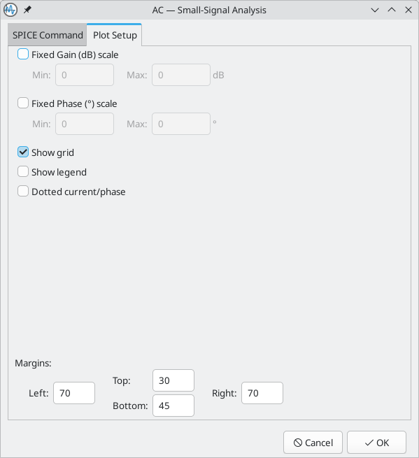
- Fix méretarány : ha engedélyezve van, a függőleges és/vagy vízszintes nyomtatási méretarányokat a megadott tartományokra rögzíti. A manuális zoomolás nem befolyásolja a tengelyeket, ha azok mérete rögzített.
- Rács megjelenítése : ha engedélyezve van, egy rács jelenik meg a kirajzolt jelek mögött. A rácsot a Nézet → Rács megjelenítése menüponttal is be- és kikapcsolhatja .
- Jelmagyarázat megjelenítése : ha engedélyezve van, az engedélyezett jelekhez jelmagyarázat jelenik meg a diagramon. A jelmagyarázat húzással áthelyezhető.
- Pontozott áram/fázis : ha engedélyezve van, az áramot (tranziens szimulációk) vagy fázist (AC szimulációk) ábrázoló ábrázolt jelek pontozott vonalakkal jelennek meg folytonos vonalak helyett. Ezt a beállítást a Nézet → Pontozott áram/fázis menüpontban is engedélyezheti .
- Margók : ez szabályozza a diagram mindkét oldalán a kitöltést.

Kurzorok
A pontos méréshez kurzorok érhetők el a diagramablakban. Kurzort adhat egy jelhez a jobb oldali jelrácsban található 1. kurzor vagy 2. kurzor jelölőnégyzet bejelölésével. Minden kurzor mindig követi a jelét: a kurzor vízszintes és függőleges vonalainak metszéspontja mindig pontosan a jelen van.
Miután a kurzorokat hozzáadta, az egyes kurzorok vízszintes pozícióját egy szám mutatja egy háromszög alakú jelölőben a diagramkijelző tetején. Az egyes kurzorokat a jelölőjükre kattintva és húzással helyezheti át. Az egyes kurzorok függőleges pozíciója a hozzájuk rendelt jelet követi. Az egyes kurzorok vízszintes és függőleges értéke a szimulátorablak jobb oldalán található kurzorrácsban látható. Ha az 1. és a 2. kurzor is engedélyezve van, a köztük lévő különbség is látható.
Amikor Többszörös futtatás módban hangol , és minden jelhez több görbe van kirajzolva, a kurzort az egérrel húzva áthelyezheti az egyik kirajzolt görbéről ugyanazon jel egy másik görbéjére. A kurzor az egér pozíciójához legközelebb eső kirajzolt görbét fogja követni.
A kurzor pontos elhelyezéséhez közvetlenül szerkesztheti annak vízszintes pozícióját a kurzorrácsban. A megjelenítési formátumot (mértékegység tartomány és értékes számjegyek száma) is módosíthatja, ha jobb gombbal kattint egy értékre a kurzorrácsban, majd a Formátum lehetőségre kattint az adott mennyiséghez.
A két alapértelmezett kurzoron kívül további kurzorokat is hozzáadhat. További kurzorok létrehozásához kattintson jobb gombbal egy jelre a jelek rácsában, majd válassza az Új kurzor létrehozása lehetőséget . Egy extra kurzor eltávolításához kattintson jobb gombbal az egyik extra kurzor oszlopra, és válassza a Kurzor törlése 3 lehetőséget (vagy a törölni kívánt kurzort).

Mérések
Bármely ábrázolt jelhez hozzáadhat automatikusan kiszámított méréseket, például minimum-, átlag- vagy csúcs-csúcs mérést.
A méréseket a szimulációból származó összes adaton elvégzik, nem csak azokon, amelyek az aktuális nagyítási beállítással láthatók a diagramablakban.
Nem szükséges kijelölni egy jelet ábrázolásra (a Plot jelölőnégyzet bejelölésével) ahhoz, hogy mérést végezzünk rajta. Még a nem ábrázolt jelek is mérhetők.
Előre definiált mérés jelhez való hozzáadásához kattintson jobb gombbal egy jelre a jelek rácsában, és válasszon ki egy mérést. A következő mérések érhetők el:
- Min mérése : a teljes jel minimális értékét méri
- Max. mérés : a teljes jel minimális értékét méri
- RMS mérése : a teljes jel négyzetes középértékét méri
- Csúcsérték mérése : a teljes jel csúcsértékét méri
- Min. idő mérése : azt az időpontot méri, amikor a teljes jel minimális értéke bekövetkezik.
- Maximális érték mérése : azt az időpontot méri, amikor a teljes jel maximális értéke megjelenik.
- Integrál mérése : Kiszámítja a teljes jel időintegráljának értékét
- Fourier-analízis végrehajtása : a kiválasztott jel Fourier-analízisét végzi el egy megadott alapfrekvencián. Kiszámítja az alapfrekvenciához tartozó harmonikusok amplitúdóját, valamint a teljes harmonikus torzítást. Ez a mérés csak tranziens elemzésekhez érhető el, és az eredmények a szimulációs naplóablakba kerülnek nyomtatásra a mérési panel helyett.
A mérési eredmények a szimulátor ablakának jobb alsó sarkában található Mérés panelen jelennek meg. Több mérés több sorként jelenik meg ezen a területen. Egy mérést úgy törölhet, hogy jobb gombbal kattint rá, majd a Mérés törlése lehetőségre választja . A mérési eredmény megjelenítési formátumának (mértékegység-tartomány és értékes számjegyek száma) módosításához kattintson jobb gombbal az értékre, és válassza az Érték formázása…​ lehetőséget .
A fenti helyi menü opciói gyorsbillentyűket kínálnak a mérések közvetlen megadásához a Mérés panelen. Új mérés manuális létrehozásához kattintson egy üres sorra a Mérés panelen, és írjon be egy ngspice mérési függvényt. A meglévő méréseket szerkesztheti is, ha rájuk kattint. A mérésekkel és szintaxisukkal kapcsolatos további információkért lásd az ngspice kézikönyvét.

Numerikus eredmények
Míg a legtöbb elemzés eredményeit diagramon jeleníti meg, az egyenáramú munkapont (OP) és a pólus-nulla (PZ) elemzések nem eredményeznek diagramot. Ehelyett ezek az elemzések szövegként nyomtatják ki az eredményeket a szimulációs naplóablakba.
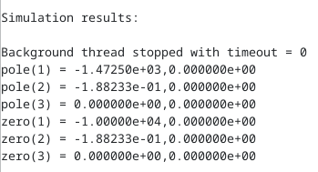

Munkapont-jelölések
Az OP elemzéshez megjegyzések is hozzáadhatók a kapcsolási rajzhoz, amelyek a csomópontok munkaponti feszültség- és áramértékeit jelzik. A munkaponti feszültség megjegyzései minden csomópontra megjeleníthetők vagy elrejthetők a Nézet → OP feszültségek megjelenítése paranccsal . A munkaponti áram megjegyzései minden szimbólumlábra megjeleníthetők vagy elrejthetők a Nézet → OP áramok megjelenítése paranccsal. Ezek a megjegyzések globálisan megjelennek vagy elrejthetők minden csomópontra vagy minden lábra. A megjegyzések formázását a Kapcsolási rajz beállításai Formázás paneljén vezérelheti .
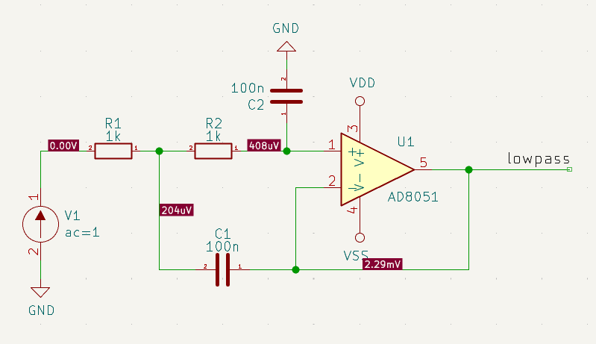
A munkapontok eredményeit szöveges változók segítségével is megjelenítheti. A szöveges változók használata több munkát igényel a beállításhoz, de nagyobb kontrollt biztosít az adatok megjelenítésének módja felett. Például szöveges változókkal csak bizonyos feszültségeket vagy áramokat jeleníthet meg, vagy szabályozhatja bizonyos értékek megjelenítési formázását. Szöveges változókkal megjelenítheti a teljesítményveszteség méréseit is.
Ha szöveges változókat szeretne használni egy hálózat munkaponti feszültségének megjelenítéséhez, adjon hozzá egy címkét a hálózathoz, majd adjon hozzá egy mezőt ehhez a címkéhez. A címke bármilyen szöveget tartalmazhat, amíg tartalmazza a ${OP}szövegváltozót. A szövegváltozó tartalmazhat formázási specifikátorokat formában ${OP.<precision><unit>}, de mind a pontosság, mind a mértékegység opcionális. A pontosság a megjelenítendő értékes számjegyek száma, ami alapértelmezés szerint 3. Az egység a használandó mértékegység, beleértve az előtagot is, például mVa millivolt esetében.
Példaként egy szöveget tartalmazó címkemező Vout: ${OP}, amely egy 5,123 V üzemi feszültségű hálózathoz van csatlakoztatva, "Vout: 5,12 V" felirattal jelenik meg. A szöveg ${OP.4mV}"5123 mV", ${OP.2}"5,1 V" és ${OP.mV}"512 mV" formátumban jelenik meg.
A szöveges változók használata az eszköz lábára folyó munkaponti áram megjelenítésére hasonló, de címkemezők helyett szimbólummezőket használ. A mező bármilyen szöveget tartalmazhat, amíg tartalmazza a ${OP:<pin>}szövegváltozót. A láb megadható lábnévként vagy lábszámként. Két kivezetéses eszközök esetén a láb elhagyható, és az eszköz 1-es lábára folyó áram kerül jelentésre. Ugyanazok az opcionális formázási specifikátorok támogatottak, mint a feszültségeknél, formában ${OP:<pin>.<precision><unit>}.
Például egy olyan szimbólumban, amelynek munkaponti árama 5,123 mA az 1-es lábon (láb neve C), egy szöveget tartalmazó szimbólummezőben az Ic: ${OP:C}„Ic: 5,12 mA” szöveg jelenik meg. A szöveg ${OP:C.2mA}„5,1 mA”, ${OP:1.4}„5,123 mA” és ${OP:C.A}„0,00512 A” formában jelenik meg.
Szöveges változókat is használhatsz az eszköz teljesítményveszteségének megjelenítésére. Ez ugyanúgy működik, mint az áramerősség, de powera csatlakozó neve vagy száma helyett. Például egy 5,123 mW munkaponti teljesítményveszteségű szimbólumban egy ${OP:power.2mW}„5,1 mW” értékű szimbólummező jelenik meg.
Ne felejtsd el láthatóra állítani a címke vagy a szimbólum mezőt, különben nem fog megjelenni.

Felhasználó által definiált jelek
A kapcsolási rajzon a hálózatokból érkező jelek listája mellett saját jeleket is definiálhat, amelyek a legtöbb tekintetben normál jelekhez hasonlóan viselkednek. A felhasználó által definiált jelek matematikai műveletekként definiálhatók egy vagy több alapjelen.
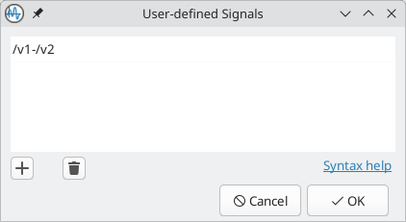
Felhasználó által definiált jel hozzáadásához nyissa meg a Felhasználó által definiált jel párbeszédablakot a Szimuláció → Felhasználó által definiált jelek… ( gomb) menüponttal, és adjon hozzá egy jelet. Az új jel megjelenik a Jelrácsban, ahol ábrázolható és használható, mint bármely más jel. A felhasználó által definiált jelek az OP eredményekben is szerepelnek.
A normál jelekkel ellentétben, amelyeket a szimuláció előrehaladtával növekményesen ábrázolnak, a felhasználó által definiált jeleket csak a szimuláció befejeződése után ábrázolják.
A felhasználó által definiált jelek egyik felhasználási módja a feszültségkülönbség, azaz két tetszőleges csomópont közötti feszültség ábrázolása. Például a /v1és a hálózatok közötti feszültségkülönbség ábrázolásához /v2létrehozhatunk egy felhasználó által definiált jelet a kifejezéssel /v1-/v2, majd ábrázolhatjuk azt. Ez a kifejezés többféleképpen is felírható, például V(/v1)-V(/v2)vagy V(/v1,/v2)formájában, amelyek mindkettő ekvivalens.
Számos matematikai függvény érhető el a felhasználó által definiált jelekben. A lista megtekintéséhez kattintson a Szintaxis súgó hivatkozásra a Felhasználó által definiált jelek párbeszédpanelen. Az egyes függvényekkel kapcsolatos részletekért lásd az ngspice kézikönyvét.
A hálózati nevek tartalmazhatnak speciális karaktereket, amelyeknek különleges jelentésük van az ngspice értelmező számára. Az ngspice különösen a kötőjel karaktert ( -) kivonási műveletként értelmezi. Annak érdekében, hogy a hálózati nevek helyesen értelmeződjenek, a hálózati nevet idézőjelek ( ") közé kell tenni, amikor egy felhasználó által definiált jelben hivatkozunk rá.

Tuning alkatrészek
A szimulátor rendelkezik egy hangolóeszközzel, amellyel megfigyelheti, hogy egy alkatrész értékének módosítása hogyan befolyásolja a szimuláció eredményeit. Minden alkalommal, amikor az alkatrész értékét hangolják, a szimuláció újrafut az új alkatrész értékkel. Ezután szükség esetén visszamentheti a hangolt alkatrész értékét a kapcsolási rajzra.
A következő komponensek hangolhatók:
- Ellenállások
- Induktorok
- Kondenzátorok
- Egyenfeszültségű források
- Egyenáramú források
Csak olyan elemzések futtatásakor lehet finomhangolni a komponenseket, amelyek diagramot eredményeznek. Más szóval, a komponensek finomhangolása nem lehetséges munkapont-elemzés futtatásakor.
Egy alkatrész hangolásához használd a Szimuláció → Hangolt érték hozzáadása…​ menüpontot, a billentyűparancsot Tvagy a gombot az eszköztáron, majd kattints az alkatrészre a kapcsolási rajz hangolásához. Ez egy hangolóvezérlőt ad hozzá az adott alkatrészhez a szimulátor ablak jobb alsó sarkában. Több alkatrész is hangolható egyszerre, alkatrészenként külön hangolóvezérlővel.
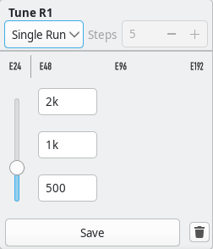
- A felső legördülő menüben válthat az Egyetlen futtatás és a Több futtatás mód között.
  - Egyszeri futtatás módban a szimuláció a középső szövegmezőben található hangolt értékkel fut. Minden alkalommal, amikor ez az érték megváltozik, a szimuláció újrafut az új értékkel, és az új eredmények felülírják a régi eredményeket.
  - Többszörös futtatás módban a szimuláció többször lefut, a hangolt érték különböző értékeit használva. Az összes futtatást egyidejűleg ábrázolja a program, hogy bemutassa az eredmények eloszlását. A Lépések vezérlővel állíthatja be a futtatások számát. A minimum két futtatás, mivel a hangolási tartomány minimális és maximális értékei mindig szerepelnek.
- A felső szövegmező a hangolási tartomány felső végét állítja be. Többszörös futtatásos módban ez állítja be az utolsó szimulációs futtatás értékét.
- Az alsó szövegmező a hangolási tartomány alsó végét állítja be. Többszörös futtatásos módban ez állítja be az első szimulációs futtatás értékét.
- A középső szövegmező állítja be az Egyetlen futtatás módban a szimulációban használt tényleges komponensértéket. Ez az érték a csúszka segítségével is módosítható. Több futtatás módban a középső szövegmező le van tiltva.
- A Mentés gomb frissíti a kapcsolási rajz szimbólumát a hangolt értékkel. Amíg meg nem nyomja a Mentés gombot, a kapcsolási rajz szimbóluma megtartja eredeti értékét. Több futtatásos módban a Mentés gomb le van tiltva, mert nincs egyetlen érték, amelyet vissza lehetne menteni a kapcsolási rajzra.
- A gomb eltávolítja az összetevőt a Hangolás panelről, és visszaállítja az eredeti értékét.
Ezenkívül lehetőség van az alkatrészértékek egy adott Preferált Érték sorozatból – az E24, E48, E96 vagy E192 sorozatból – származó értékekre korlátozására. Ez különösen akkor hasznos, ha az alkatrészértékeket a kereskedelmi forgalomban kapható alkatrészekre kell korlátozni.

Szimulációs beállítások mentése
A szimulációs beállításokat mentheti egy munkafüzetbe. A munkafüzetek olyan fájlok, amelyek információkat tárolnak a szimulációs beállításokról, beleértve a konfigurált elemzéseket és azok beállításait, az egyes elemzésekhez ábrázolt jeleket, a felhasználó által definiált jeleket, a méréseket, a kurzorokat és a megjelenítési beállításokat. A munkafüzet menthető és később újratölthető, így egy új munkamenetben visszaállíthatók a korábban konfigurált beállítások. A munkafüzetek egynél több szimulációt is tartalmazhatnak: például külön lapokat tartalmazhatnak a tranziens, a munkapont és az AC elemzésekhez, amelyeket munka közben adott hozzá.
A munkafüzetet a Fájl → Munkafüzet mentése paranccsal mentheti , és a Fájl → Munkafüzet megnyitása paranccsal töltheti be . A szimulátor megnyitásakor a legutóbb használt munkafüzet automatikusan betöltődik.
A munkafüzetek tárolják a szimuláció beállítási információit, de nem tárolják a szimuláció eredményeit. A szimuláció eredményeit PNG (grafika) vagy CSV (szimulációs adatértékek) formátumban exportálhatja a Fájl → Aktuális ábra exportálása PNG formátumban…​ és a Fájl → Aktuális ábra exportálása CSV formátumban…​ menüpontokkal . A munkafüzetben tárolt szimulációk eredményeinek újbóli létrehozásához válassza ki a megfelelő elemzés fület a Szimulátor ablakban, és futtassa újra a szimulációt ( Rvagy Szimuláció → Szimuláció futtatása ).

Szimulációs eredmények exportálása
A KiCad szimulátora kétféleképpen exportálhatja az eredményeket:
- szimulációs adatábra PNG (Portable Network Graphics formátum) képeként,
- szimulációs adatértékek egyszerű szöveges fájljaként, CSV (vesszővel elválasztott értékek) formátumban.
Csak azokat a szimulációkat lehet képként vagy CSV-fájlként exportálni, amelyek diagramokat hoznak létre (lásd fent). Az OP és PZ elemzések eredményei nem exportálhatók ilyen módon.

Eredmények exportálása grafikaként
A jelenleg látható szimulátordiagram PNG fájlként exportálható a Fájl → Aktuális diagram exportálása PNG formátumban…​ paranccsal .
A mentett kép mérete és képaránya megegyezik a szimulátorban megjelenített diagram méretével és képarányával.
Az aktív diagram képét a vágólapra is másolhatja a Fájl → Aktuális diagram exportálása a vágólapra paranccsal , vagy beillesztheti az aktív diagram képét a kapcsolási rajzba a Fájl → Aktuális diagram exportálása kapcsolási rajzra paranccsal . A diagram kapcsolási rajzra exportálása egyenértékű a diagram vágólapra exportálásával, majd a kapcsolási rajzba való beillesztésével.

Eredmények exportálása numerikus adatként
A jelenleg látható szimulátordiagram CSV fájlként exportálható a Fájl → Aktuális diagram exportálása CSV fájlként…​ paranccsal .
A szimulációs diagramon található adatok több oszlopban exportálódnak. A pontos formátum az elemzés típusától függ. Általánosságban elmondható, hogy több adatoszlop lesz, egy az ábrázolásra kiválasztott változókhoz. A fájl első sora egy fejlécsor, amely az oszlopban lévő változó nevét tartalmazza (pl. 'idő', 'V(/Vout)1' vagy hasonló).
CSV formátumba exportáláskor csak a Plot jelölőnégyzettel kiválasztott változók kerülnek be az exportált fájlba.
Az exportált fájlban található adatok tartalmazzák az összes olyan adatot, amely akkor lenne ábrázolva, ha a teljes diagramot megjelenítenénk. Ha a diagramot egy adott régió megjelenítéséhez nagyítjuk, ez akkor is így lesz, aminek eredményeként a kimeneti fájl több adatot tartalmaz, mint amennyit a felhasználó várna.
Ez a függvény az adatokat pontosvesszővel ( ;) elválasztva exportálja vesszők helyett. Az ilyen adatokat olvasó programokat esetleg úgy kell konfigurálni, hogy pontosvesszőt várjanak elválasztóként.

Hibaelhárítási szimulációk
Előfordul, hogy egy szimuláció hibát jelez, vagy nem. Érdemes odafigyelni a jelentett hibaüzenetekre, gondosan fejleszteni és bevinni a szimulálandó áramkört a KiCad-be, valamint felhasználni a KiCad, az ngspice és az általános SPICE dokumentációt és a fórumokon található többi felhasználótól származó információkat, és gyakran megoldást jelenthet.
Érdemes megjegyezni a SPICE-szal, az ngspice-szal vagy általában az áramkör-szimulációval nem ismerkedő felhasználók számára, hogy néhány „általános” és érdekes áramkört néha nehéz lehet pontosan vagy megbízhatóan szimulálni. Ilyenek például a látszólag egyszerű áramkörök, mint például az oszcillátorok, amelyek egyes esetekben egyáltalán nem rezegnek! Szinte mindig lehetséges működő szimulációt készíteni, de ehhez néha nagyobb SPICE-tapasztalatra lehet szükség, mint ami elsőre látszik, vagy egy olyan személy útmutatására, aki már rendelkezik ezzel a tapasztalattal. Az ngspice dokumentációja ismét érdemes elolvasásra, hogy betekintést nyerjen a jó és hatékony szimulációs gyakorlatokba, ha nehézségekbe ütközik.

Helytelen hálózati lista
A SPICE hálózati lista a Szimuláció → SPICE hálózati lista megjelenítése… ( gomb) paranccsal vizsgálható . Ez a hibaelhárítási módszer némi SPICE ismeretet igényel, de a hálózati listában lévő hibák észlelése segíthet meghatározni a szimulációs problémák okát, valamint megerősítheti, hogy az ngspice valójában melyik bemenetre hat.

Szimulációs hibaüzenetek
A kimeneti konzol a szimulátor üzeneteit jeleníti meg. Célszerű ellenőrizni a konzol kimenetét, hogy nincsenek-e hibák vagy figyelmeztetések. A konzolon megjelenő üzenetek kényelmesen kijelölhetők, másolhatók és beilleszthetők, ha meg szeretné osztani őket.
Gyakori hibaüzenet az „időlépés túl kicsi”. Ez az üzenet azt jelenti, hogy a szimulációs motor nem tudja kiszámítani a szimuláció következő pontját, még a lehető legkisebb időnövekedés használata esetén sem. Ennek a hibának számos oka lehet, beleértve a numerikus konvergencia problémákat az áramkörben használt szimulációs modellel vagy magával az áramkörrel. Oka lehet az áramkör rajzolásában elkövetett hibák is, például a lábak helytelen hozzárendelése a szimulációs modellhez vagy a feszültségellátás elfelejtése.

Konvergencia problémák
Abban az esetben, ha a szimuláció nem konvergál elfogadható időn belül (vagy egyáltalán nem), lehetőség van a következő SPICE direktívák hozzáadására. További információkért lásd az ngspice kézikönyvét.
A konvergencia opciók megváltoztatása hibás eredményekhez vezethet. Ezeket az opciókat óvatosan kell használni.
.options gmin=1e-10
.options abstol=1e-10
.options reltol=0.003
.options cshunt=1e-15
- gmina program által megengedett minimális vezetőképesség. Az alapértelmezett érték 1e-12(1 pS).
- abstola program abszolút áramhiba-tűrése. Az alapértelmezett érték 1e-12(1 pA).
- reltola program relatív hibatűrése. Az alapértelmezett érték 0.001(0,1%).
- cshuntaz áramkör minden feszültségcsomópontjáról egy megadott értékű kondenzátort ad a földhöz.

Szimulációs tűkiosztások
Ha egy szimuláció váratlan eredményeket generál annak ellenére, hogy nyilvánvaló hibák nélkül fut, érdemes kétszeresen ellenőrizni, hogy a KiCad kapcsolási rajzban szereplő alkatrészpéldány és a hozzárendelt modell lábai közötti hozzárendelések helyesek-e. Ezeknek a modell minden egyes példányánál helyesnek kell lenniük a kapcsolási rajzon.

Hasznos tippek
Néhány hasznos tipp, tanács és útmutatás, amelyek segítenek a legtöbbet kihozni az ngspice KiCad-ben történő szimulációs használatából.

Az ngspice kézikönyv a barátod!
Alapvetően a KiCad Simulator egy felhasználóbarát kezelőfelület a nagy teljesítményű ngspice áramkör-szimulátorhoz. Ezért a szimuláció részleteivel, a SPICE elemek, modellek stb. helyes használatával kapcsolatos problémák túlmutatnak a KiCad dokumentáció keretein, de valószínűleg teljes mértékben és minden részletre kiterjednek magukban az ngspice dokumentációkban. Ezért nem ajánlott figyelmen kívül hagyni ezt az értékes forrást .
A KiCad frissítései változásokat okozhatnak a szimulátor által használt ngspice verzióban. Az adott KiCad verzióban használt aktuális ngspice verzió a Súgó → A KiCad névjegye párbeszédpanelen, a Verzió fül alatt látható. Az online ngspice dokumentáció áttekintésével mindig hozzáférhet a legfrissebb információkhoz.

Harmadik féltől származó modellek rendszerezése
Bár kétségtelenül lehetséges a szimulációs modelleket (azaz fájlokat) az egyes KiCad projektekhez tartozó könyvtárakban tárolni .lib, .subez valószínűleg a modellfájlok szükségtelen másolatainak elszaporodásához vezet a szimulációk létrehozása során. Fontolja meg egy külön tárolóhely (könyvtár, mappa) létrehozását a modellek számára, esetleg gyártó vagy eszköztípus szerint rendezve, ezeknek a fájloknak a tárolására. Így a szimulációkban egyszerűen egy közös helyen lehet rájuk hivatkozni.

Szimulációs szimbólumok és modellek a KiCad könyvtáraiban
A KiCad könyvtárak számos szimbólumot biztosítanak a szimulációhoz Simulation_SPICE. Ezen szimbólumok többségéhez már hozzárendeltek megfelelő SPICE modelleket, bár a kívánt szimulációs viselkedés eléréséhez szükség lehet a modellparaméterek módosítására.
A Simulation_SPICEszimbólumkönyvtár a következő szimbólumokat tartalmazza:
Szimbólum neve | Leírás
0 | Egy föld (0. csomópont) szimbólum. Megjegyzendő, hogy egy másik könyvtárból származó szabványos GND szimbólum is használható.
BFORRÁS | A SPICE B-forrás (nemlineáris függő feszültség- vagy áramforrás) szimbóluma. A B-forrásokkal kapcsolatos információkért lásd az ngspice kézikönyvét .
D | Egy dióda szimbólum. Megjegyzendő, hogy a lábkiosztás mind a szimulációhoz, mind a NYÁK-elrendezéshez megfelelő.
EFORRÁS | A SPICE E-forrás (lineáris feszültségvezérelt feszültségforrás) szimbóluma. Alapértelmezés szerint 1 V/V erősítéssel van beállítva. Az E-forrásokkal kapcsolatos további információkért lásd az ngspice kézikönyvét .
GSOURCE | A SPICE G-forrás (lineáris feszültségvezérelt áramforrás) szimbóluma. Alapértelmezés szerint 1 A/V erősítéssel van beállítva. A G-forrásokkal kapcsolatos további információkért lásd az ngspice kézikönyvét .
IAM | A SPICE amplitúdómodulált független áramforrásának szimbóluma. További információkért a független áramforrásokról lásd az ngspice kézikönyvét .
IBIS_DEVICE | Egy digitális bemeneti lábat ábrázoló IBIS eszközszimbólum. Ez a szimbólum nincs előre konfigurálva szimulációs modellel. Egy eszköz külső IBIS modelljével való használatra szolgál .
IBIS_DEVICE_DIFF | Egy digitális differenciális bemeneti lábat ábrázoló IBIS eszközszimbólum. Ez a szimbólum nincs előre konfigurálva szimulációs modellel. Külső IBIS modellel használható differenciáleszközhöz.
IBIS_DRIVER | Egy digitális kimeneti lábat ábrázoló IBIS illesztőprogram szimbólum. Ez a szimbólum nincs előre konfigurálva szimulációs modellel. Külső IBIS modellel való használatra szánták illesztőprogramhoz.
IBIS_DRIVER_DIFF | Egy IBIS meghajtó szimbólum, amely egy pár digitális differenciális kimeneti lábat ábrázol. Ez a szimbólum nincs előre konfigurálva szimulációs modellel. Külső IBIS modellel használható differenciál meghajtóhoz.
IDC | A SPICE DC független áramforrásának szimbóluma. További információért a független áramforrásokról lásd az ngspice kézikönyvét .
IEXP | A SPICE exponenciális független áramforrásának szimbóluma. További információért a független áramforrásokról lásd az ngspice kézikönyvét .
IPULZUS | A SPICE impulzusüzemű független áramforrásának szimbóluma. A független áramforrásokkal kapcsolatos további információkért lásd az ngspice kézikönyvét .
IPWL | A SPICE szakaszosan lineáris független áramforrásának szimbóluma. A hullámforma szóközzel elválasztott idő-áram párokként van megadva. A független áramforrásokkal kapcsolatos további információkért lásd az ngspice kézikönyvét .
ISFFM | A SPICE egyfrekvenciás, frekvenciamodulált független áramforrásának szimbóluma. A független áramforrásokkal kapcsolatos további információkért lásd az ngspice kézikönyvét .
ISIN-kód | A SPICE szinuszos független áramforrásának szimbóluma. További információkért a független áramforrásokról lásd az ngspice kézikönyvét .
ZAJ | A SPICE tranziens zajtól független áramforrásának szimbóluma. További információkért a független áramforrásokról lásd az ngspice kézikönyvét .
VÉLETLENSZERŰ | A SPICE tranziens véletlenszerű független áramforrásának szimbóluma. További információért a független áramforrásokról lásd az ngspice kézikönyvét .
NJFET | Egy N-csatornás JFET szimbóluma, amely nyelő-, kapu- és forráskivezetésekkel rendelkezik, és alkalmas 3 kivezetéses N-JFET modellekhez.
NMOS | N-csatornás MOSFET szimbóluma nyelő-, kapu- és forráskivezetésekkel, amely alkalmas 3 kivezetéses N-MOSFET modellekhez.
NMOS_szubsztrát | N-csatornás MOSFET szimbóluma nyelő-, kapu-, forrás- és szubsztrát (bulk) csatlakozókkal, amely alkalmas 4-kivezetéses N-MOSFET modellekkel való használatra.
NPN | Egy kollektoros, bázisos és emitteres kivezetésekkel rendelkező NPN tranzisztor szimbóluma, amely alkalmas 3 kivezetéses NPN modellekkel való használatra.
NPN_szubsztrát | Egy NPN tranzisztor szimbóluma kollektorral, bázissal, emitterrel és szubsztráttal, amely alkalmas 4 kivezetéses NPN modellekkel való használatra.
OPAMP | Egy általános egypólusú műveleti erősítő szimbóluma. Vannak paraméterek a pólusfrekvenciához, a nyílt hurkú erősítéshez, az eltolási feszültséghez és a kimeneti ellenálláshoz. Ezek a paraméterek a SPICE modellszerkesztő párbeszédablak Paraméterek rácsában szerkeszthetők.
PJFET | Egy P-csatornás JFET szimbóluma nyelő-, kapu- és forráskivezetésekkel, amely alkalmas 3 kivezetéses P-JFET modellekhez.
PMOS | Egy P-csatornás MOSFET szimbóluma nyelő-, kapu- és forráskivezetésekkel, amely alkalmas 3 kivezetéses P-MOSFET modellekhez.
PMOS_szubsztrát | Egy P-csatornás MOSFET szimbóluma, amely nyelő-, kapu-, forrás- és szubsztrát (bulk) kivezetésekkel rendelkezik, és alkalmas 4 kivezetéses P-MOSFET modellekhez.
PNP | Egy PNP tranzisztor szimbóluma kollektor, bázis és emitter csatlakozókkal, amely alkalmas 3 kivezetéses PNP modellekkel való használatra.
PNP_szubsztrát | Egy PNP tranzisztor szimbóluma kollektorral, bázissal, emitterrel és szubsztráttal, amely alkalmas 4 kivezetéses PNP modellekkel való használatra.
KAPCSOLÓ | Feszültségvezérelt kapcsoló szimbóluma. A kapcsolókkal kapcsolatos további információkért lásd az ngspice kézikönyvét .
TLINE | Egy távvezeték szimbóluma. Alapértelmezés szerint veszteségmentes távvezetékként van beállítva, de veszteséges távvezetékként is használható. A távvezetékekkel kapcsolatos további információkért lásd az ngspice kézikönyvét .
VAM | A SPICE amplitúdómodulált független feszültségforrásának szimbóluma. A független feszültségforrásokkal kapcsolatos további információkért lásd az ngspice kézikönyvét .
Egyenáramú | A SPICE DC független feszültségforrásának szimbóluma. A független feszültségforrásokkal kapcsolatos további információkért lásd az ngspice kézikönyvét .
VEXP | A SPICE exponenciális független feszültségforrásának szimbóluma. A független feszültségforrásokkal kapcsolatos további információkért lásd az ngspice kézikönyvét .
VOLTMÉRŐ_KÜLÖNBSÉG | +Egy differenciál voltmérő szimbólum, amely két tetszőleges csomópont közötti feszültség mérésére használható. A és a lábak közötti feszültségkülönbség -földelt feszültségként jelenik meg a outlábon.
VPULSE | A SPICE impulzusüzemű független feszültségforrásának szimbóluma. A független feszültségforrásokkal kapcsolatos további információkért lásd az ngspice kézikönyvét .
VPWL | A SPICE szakaszosan lineáris független feszültségforrásának szimbóluma. A hullámforma térközzel elválasztott idő-feszültség párokként van megadva. A független feszültségforrásokkal kapcsolatos további információkért lásd az ngspice kézikönyvét .
VSFFM | A SPICE egyfrekvenciás, frekvenciamodulált független feszültségforrásának szimbóluma. A független feszültségforrásokkal kapcsolatos további információkért lásd az ngspice kézikönyvét .
VSIN | A SPICE szinuszos független feszültségforrásának szimbóluma. A független feszültségforrásokkal kapcsolatos további információkért lásd az ngspice kézikönyvét .
VTRNOISE | A SPICE tranziens zajtól független feszültségforrásának szimbóluma. A független feszültségforrásokkal kapcsolatos további információkért lásd az ngspice kézikönyvét .
VTRRANDOM | A SPICE tranziens véletlenszerű független feszültségforrásának szimbóluma. További információkért a független feszültségforrásokról lásd az ngspice kézikönyvét .
A könyvtárban található szimbólumok többsége beépített modelleketSimulation_SPICE használ , de számos szimbólum a szimulációs modellkönyvtár külső modelljeit használja . A szimulációs modellkönyvtár egy külön fájl ugyanabban a mappában, mint a szimbólumkönyvtár. Ez a szimulációs modellkönyvtár SPICE modelleket is tartalmaz, amelyek hasznosak lehetnek más szimbólumokkal való használatra.Simulation_SPICE.sp
A Simulation_SPICE.spszimulációs modellkönyvtár a következő modelleket tartalmazza:
Modell neve | Leírás
kicad_beépített_opamp | Egy általános egypólusú műveleti erősítő modell. Ezt a modellt használja a szimbólumkönyvtárban található OPAMP szimbólum Simulation_SPICE, és a lábak sorrendje megfelel bármely szabványos egypólusú műveleti erősítő szimbólumának. Vannak paraméterek a pólusfrekvenciához, a nyílt hurkú erősítéshez, az eltolási feszültséghez és a kimeneti ellenálláshoz. Ezek a paraméterek a SPICE Model Editor párbeszédpanel Paraméterek rácsában szerkeszthetők.
kicad_beépített_opamp_kettős | A kicad_builtin_opamp modell duális változata, ugyanazokkal a paraméterekkel. Ez a modell nincs hozzárendelve egyetlen szimbólumhoz sem a szimbólumkönyvtárban Simulation_SPICE, de a lábak megfelelően vannak sorrendben a szabványos dupla műveleti erősítő szimbólumokkal való használathoz.
kicad_beépített_opamp_quad | A kicad_builtin_opamp modell négyes változata, ugyanazokkal a paraméterekkel. Ez a modell nincs hozzárendelve egyetlen szimbólumhoz sem a Simulation_SPICEszimbólumkönyvtárban, de a lábak megfelelően vannak sorrendben a szabványos négyes műveleti erősítő szimbólumokkal való használathoz.
kicad_beépített_varisztor | Egy általános varisztor modell. Ez a modell nincs hozzárendelve egyetlen szimbólumhoz sem a Simulation_SPICEszimbólumkönyvtárban. Vannak paraméterek a küszöbfeszültséghez, a dinamikus ellenálláshoz és a szivárgási ellenálláshoz. Ezek a paraméterek a SPICE modellszerkesztő párbeszédpanel Paraméterek rácsában szerkeszthetők.
kicad_builtin_vdiff | Differenciál voltmérő modell. Az első két kivezetés közötti feszültségkülönbség földelt feszültségként jelenik meg a harmadik kivezetésen. Ezt a modellt a szimbólumkönyvtár VOLTMETER_DIFF szimbóluma használja Simulation_SPICE.

Kapcsolási rajz szerkesztő
Az alábbi műveletek elérhetők a Kapcsolódó ábra szerkesztőben. Gyorsbillentyűk rendelhetők hozzá ezekhez a műveletekhez a beállítások Gyorsbillentyűk részében.
Akció | Alapértelmezett gyorsbillentyű | Leírás
Alulra igazítás |  | A kijelölt elemeket a kurzor alatti elem alsó széléhez igazítja
Igazítás vízszintes középre |  | A kijelölt elemeket a kurzor alatti elem vízszintes közepéhez igazítja
Függőleges középre igazítás |  | A kijelölt elemeket a kurzor alatti elem függőleges közepéhez igazítja
Balra igazítás |  | A kijelölt elemeket a kurzor alatti elem bal széléhez igazítja
Igazítás jobbra |  | A kijelölt elemeket a kurzor alatti elem jobb széléhez igazítja
Igazítás felülre |  | A kijelölt elemeket a kurzor alatti elem felső széléhez igazítja
Elemek igazítása a rácshoz
Tervezési változat hozzáadása… |  | Új tervváltozat hozzáadása a kapcsolási rajzhoz.
Jegyzetek készítése vázlatról… |  | Töltse ki a kapcsolási rajz szimbólumhivatkozás-jelölőit
Automatikus jegyzetelés |  | Új szimbólumok automatikus megjegyzésének be-/kikapcsolása
Lábnyomok hozzárendelése… |  | Futtassa a lábnyom-hozzárendelési eszközt
Tiszta hálózati kiemelés | ~ | Törölje a meglévő hálózati kiemeléseket
Rajz exportálása a vágólapra |  | Az aktuális munkalap rajzának exportálása a vágólapra
Könyvtári szimbólum szerkesztése… | Ctrl+ Shift+E | Nyissa meg a könyvtár szimbólumát a Szimbólumszerkesztőben
Lap oldalszámának szerkesztése… |  | Az aktuális vagy a kijelölt munkalap oldalszámának szerkesztése
Szimbólummezők tömeges szerkesztése… |  | Szerkessze a kapcsolási rajz összes szimbólumából származó mezőket tartalmazó táblázatot
Szimbólumkönyvtár-linkek tömeges szerkesztése… |  | Szerkessze a kapcsolási rajz és a könyvtári szimbólumok közötti kapcsolatokat tartalmazó táblázatot
Szerkesztés szimbólumszerkesztővel | Ctrl+E | Nyissa meg a kijelölt szimbólumot a Szimbólumszerkesztőben
Netlist exportálása… |  | Hálózati listát tartalmazó fájl exportálása többféle formátum egyikében
Szimbólumok exportálása… |  | Szimbólumok hozzáadása a kapcsolási rajzból egy új vagy egy meglévő szimbólumkönyvtárba (nem távolít el más szimbólumokat ebből a könyvtárból)
Anyagjegyzék generálása… |  | Anyagjegyzék létrehozása az aktuális kapcsolási rajzhoz
Anyagjegyzék generálása (külső)… |  | Anyagjegyzék létrehozása az aktuális kapcsolási rajzhoz külső generátorral
Régi anyagjegyzék létrehozása… |  | Anyagjegyzék létrehozása az aktuális kapcsolási rajzhoz (Örökített generátor)
Kiemelje a hálót | ` | Jelölje ki a kurzor alatti hálót
Kiemelt hálók |  | Jelölje ki a háló vezetékeit és tűit
Lábnyom-hozzárendelések importálása… |  | Szimbólum lábnyom hozzárendelések importálása a board editor által létrehozott .cmp fájlból
Grafikák importálása… | Ctrl+ Shift+F | 2D rajzfájl importálása
Növekvő jegyzetek innen… |  | Referenciajelölők egy részhalmazának növelése egy adott szimbólumtól kezdve
Vonal mód vezetékekhez és buszokhoz |  | Rajzolás és húzás korlátozása vízszintes, függőleges vagy 45 fokos szögben történő mozgásokra
Vonal mód vezetékekhez és buszokhoz |  | Rajzolj és húzz bármilyen szögből
Vonal mód vezetékekhez és buszokhoz | Shift+Space | Váltás a következő szög illesztési módra
Vonal mód vezetékekhez és buszokhoz |  | Rajzolás és húzás vízszintes vagy függőleges mozgásokra korlátozása
Szimulációból kizárt elemek megjelölése |  | Rajzolj X-eket a szimulációból kizárt elemek fölé
Következő nettó tétel | Tab | A következő elem kiválasztása az aktuális hálózaton
Következő szimbólumegység |  | Nyissa meg a szimbólum következő egységét
Előző nettó tétel | Shift+Tab | Előző elem kiválasztása az aktuális hálózaton
Előző szimbólumegység |  | Nyissa meg a szimbólum előző egységét
Régi könyvtári szimbólumok újratelepítése… |  | A korábbi kapcsolási rajzokban található könyvtári szimbólumhivatkozások átképzése a szimbólumkönyvtár-táblázatra
Tervezési változat eltávolítása… |  | Távolítson el egy meglévő tervváltozatot a kapcsolási rajzból.
Mentési szimbólumok… |  | Régi szimbólumok keresése a projektben, és átnevezése/mentése
Aktuális munkalap másolatának mentése másként… |  | Az aktuális munkalap másolatának mentése másik helyre vagy névre
Vázlatos elrendezés… |  | Vázlatos beállítások szerkesztése, beleértve a megjegyzésstílusokat és az elektromos szabályokat
Kiválasztás a NYÁK-on |  | Válassza ki a megfelelő elemeket a NYÁK-szerkesztőben
Ne töltse ki |  | Állítsa be a „ne töltse ki” attribútumot
Kizárás az anyagjegyzékből |  | Állítsa be a „Kizárás az anyagjegyzékből” attribútumot
Kizárás a testületből |  | A tábláról kizárás attribútum beállítása
Kizárás a szimulációból |  | Állítsa be a „kizárás a szimulációból” attribútumot
Irányelvcímkék megjelenítése
ERC hibák megjelenítése |  | Jelölők megjelenítése az elektromos szabályok ellenőrzésének hibáihoz
ERC kizárások megjelenítése |  | Jelölők megjelenítése a kizárt elektromos szabálysértések ellenőrzésénél
ERC figyelmeztetések megjelenítése |  | Jelölők megjelenítése az elektromos szabályok ellenőrzőjének figyelmeztetéseihez
Rejtett mezők megjelenítése
Rejtett pinek megjelenítése
Net Navigator |  | A Net Navigator megjelenítése/elrejtése
OP áramok megjelenítése |  | Munkaponti áramadatok megjelenítése a szimulációból
OP feszültségek megjelenítése |  | Munkaponti feszültségadatok megjelenítése a szimulációból
Váltás NYÁK-szerkesztőre |  | Nyissa meg a NYÁK-ot a panelszerkesztőben
Szimulátor |  | Szimulációs ablak megjelenítése SPICE vagy IBIS szimulációk futtatásához.
Alternatív PIN ikonok megjelenítése |  | Jelzőikonok megjelenítése alternatív módú tűkhöz
Hierarchia Navigátor | Ctrl+H | A kapcsolási rajz hierarchia navigátorának megjelenítése/elrejtése
Szimbólum-ellenőrző |  | A szimbólum-ellenőrző ablak megjelenítése
Hasonlítsa össze a szimbólumot a könyvtárral |  | Mutassa be a különbségeket a kapcsolási rajz szimbóluma és annak könyvtári megfelelője között
Elektromos szabályok ellenőrzője |  | Az elektromos szabályok ellenőrző ablakának megjelenítése
Bus szintaxis megjelenítése Súgó
Elsődleges csökkentése |  | A kiválasztott elem(ek) elsődleges mezőjének csökkentése
Csökkentse a másodlagos értéket |  | Csökkentse a kiválasztott elem(ek) másodlagos mezőjét
Növekedés |  | A kiválasztott elem(ek) számának növelése
Elsődleges növelése |  | A kiválasztott elem(ek) elsődleges mezőjének növelése
Másodlagos növelés |  | A kiválasztott elem(ek) másodlagos mezőjének növelése
Összes munkalap-tű automatikus elhelyezése |  | Importálja és automatikusan elhelyezi az összes munkalap-tűt
Vázlat bezárása |  | A folyamatban lévő vázlat bezárása
Utolsó pont törlése |  | Törli az aktuális elemhez utoljára hozzáadott pontot
Ívek rajzolása
Bézier-görbe rajzolása
Körök rajzolása
Téglalapok rajzolása
Szabályterületek rajzolása
Hierarchikus lapok rajzolása | S
Tervlap rajzolása tervezőblokkból |  | Tervezőblokk másolása a projektbe munkalapként az aktuális munkalapon
Lap rajzolása fájlból |  | Munkalap másolása a projektbe és rajzolás az aktuális munkalapra
Táblázatok rajzolása
Szövegdobozok rajzolása
Lap importálása… |  | Tábla importálása a projektbe
Vezeték elhelyezése a buszbemenetekhez | Z
Helymeghatározási utasítás címkéi
Helyszíntervezési blokk | Shift+B | Kijelölt tervblokk hozzáadása az aktuális laphoz
Globális címkék elhelyezése | Ctrl+L
Helyhierarchikus címkék elhelyezése | H
Helyszínképek
Helyi csomópontok | J
Helyezze el a hálózati címkéket | L
Helyhez kapcsolt tervezési blokk |  | Tervezési blokk elhelyezése a kiválasztott csoporthoz csatolva
Következő szimbólumegység elhelyezése |  | Helyezze el az aktuális szimbólum következő, a kapcsolási rajzból hiányzó egységét
Csatlakozásmentes helyjelzők | Q
Helyi erő szimbólumok | P
Szöveg rajzolása | T
Csapok elhelyezése a lapról |  | Munkalap-rögzítések hozzáadása a munkalapon található meglévő hierarchikus címkékből
Helyszínjelek | A
Mentés csatolt tervezési blokkba |  | A kiválasztott csoport mentése csatolt tervezési blokkba
Összes munkalap-tű szinkronizálása… |  | Az összes munkalap rögzítésének és hierarchikus címkéjének szinkronizálása
Kijelölt munkalap-kijelölések szinkronizálása… |  | Kijelölt munkalap-rögzítések és hierarchikus címkék szinkronizálása
Buszok rajzolása | B
Vonalak rajzolása | I
Huzalok húzása | W
Kapcsoló szegmens pozíció | / | Megváltoztatja az aktuális szegmens helyzetét.
Utolsó szegmens visszavonása | Back | Visszalépi az aktuális sort egy szegmenssel.
Kibontás a buszról | C | Tépj ki egy vezetéket egy buszból
Netclass hozzárendelése… |  | Hálózati osztály hozzárendelése egy mintának megfelelő hálózatokhoz
Mezők automatikus elhelyezése | O | Lefuttatja az automatikus elhelyezési algoritmust a szimbólum (vagy munkalap) mezőin.
Szünet |  | Oszd fel összekapcsolt szegmensekre
Szimbólum módosítása… |  | Másik szimbólum hozzárendelése a könyvtárból
Szimbólumok módosítása… |  | Különböző szimbólumok hozzárendelése a könyvtárból
Takarítólap csapok |  | Hivatkozás nélküli munkalap-rögzítések törlése
Halmozott pinek konvertálása |  | Több, ugyanazon a helyen lévő tű átalakítása egyetlen tűvé halmozott jelöléssel
Lábnyom szerkesztése… | F
Referencia jelölő szerkesztése… | U
Szöveg és grafika tulajdonságainak szerkesztése… |  | Szöveg- és grafikatulajdonságok globális szerkesztése a kapcsolási rajzon
Érték szerkesztése… | V
Halmozott tű szétrobbantása |  | Halmozott jelölésű tű konvertálása több különálló tűvé
Keresés a Net Navigatorban |  | Keresse meg a kiválasztott hálózatot a hálózati navigátorban
Vízszintes tükrözés | X | A kijelölt elem(ek)et balról jobbra tükrözi
Függőleges tükrözés | Y | A kiválasztott elem(ek)et felülről lefelé tükrözi
Pin asztal… |  | Megjeleníti a tűtáblázatot a tűk tömeges szerkesztéséhez
Tulajdonságok… | E
Utolsó elem ismétlése | Ins | Lemásolja az utoljára rajzolt elemet
Forgatás az óramutató járásával ellentétes irányba | R
Forgatás az óramutató járásával megegyezően | Shift+R
Szelet |  | Oszd szét nem kapcsolódó szegmensekre
Csere | Alt+S | A kiválasztott elemek pozícióinak cseréje
Cserélje ki a tűcímkéket |  | A kiválasztott tűkhöz rögzített címkék cseréje
Cserecsapok |  | A kiválasztott szimbólumcsapok pozíciójának felcserélése
Egységcímkék cseréje |  | Feliratok cseréje a kiválasztott egységek között
Szimbólum tulajdonságai…
Irányelvcímke módosítása |  | Meglévő elem módosítása utasításcímkére
Váltás globális címkére |  | Meglévő elem globális címkére módosítása
Hierarchikus címkére váltás |  | Meglévő elem hierarchikus címkére módosítása
Váltás címkére |  | Meglévő elem címkévé alakítása
Váltás szövegre |  | Meglévő elem szöveges megjegyzéssé alakítása
Váltás szövegmezőre |  | Meglévő elem szövegdobozba váltása
Ciklus karosszéria stílus |  | Váltás De Morgan (vagy más) reprezentációk között
Szimbólum frissítése… |  | A szimbólum frissítése a könyvtárból származó módosítások beillesztésével
Szimbólumok frissítése a könyvtárból… |  | A szimbólumok frissítése a könyvtárból származó módosítások figyelembevételével
Húzás | G | Mozgasd át az elemeket a kapcsolataik megőrzése mellett
Mozog | M
Kapcsolat kiválasztása/kibontása | Ctrl+4 | Kijelöl egy kapcsolatot, vagy kibővít egy meglévő kijelölést tűkre, szimbólumokra vagy teljes kapcsolatokra
Csomópont kiválasztása | Alt+3 | Válasszon ki egy kapcsolatelemet a kurzor alatt
Navigálás vissza | Alt+Left | Visszalépés a munkalap navigációs előzményeiben
Változáslap |  | A megadott lap tartalmának módosítása a kapcsolási rajz szerkesztőjében
Lap megnyitása |  | A kiválasztott lap tartalmának megjelenítése a kapcsolási rajz szerkesztőjében
Navigálás előre | Alt+Right | Előrelépés a munkalap navigációs előzményeiben
Leave Sheet | Alt+Back | A szülőlap megjelenítése a kapcsolási rajz szerkesztőjében
Következő lap | PgDn | Ugrás a következő lapra szám szerint
Előző lap | PgUp | Ugrás az előző lapra szám szerint
Navigálás felfelé | Alt+Up | Navigálás egy lappal feljebb a hierarchiában
Nyomócsap hossza |  | Tűhossz másolása a szimbólum többi tűjére
Nyomógomb neve Méret |  | A tű nevének méretének másolása a szimbólum többi tűjére
Nyomógomb számmérete |  | PIN-kód méretének másolása a szimbólum többi PIN-kódjára
Sarok létrehozása
Sarok eltávolítása
Távoli szimbólumok |  | Távoli szimbólumpanel megjelenítése/elrejtése
Tervezőblokk törlése |  | A kiválasztott tervezési blokk eltávolítása a könyvtárból
Tulajdonságok… |  | Tervezőblokk tulajdonságainak szerkesztése
Kijelölés mentése tervezőblokkként… |  | Új tervezési blokk létrehozása az aktuális kijelölésből
Aktuális munkalap mentése tervezőblokkként… |  | Új tervezőblokk létrehozása az aktuális lapból
Tervezőblokkok |  | Tervezőblokkok könyvtárának megjelenítése/elrejtése
Tervezőblokk frissítése kijelölésből |  | Tervezési blokk kapcsolási rajzának beállítása az aktuális kijelölésnek megfelelően
Tervezőblokk frissítése az aktuális lapról |  | Tervezési blokk kapcsolási rajzának beállítása az aktuális lapra
Felhasználó által definiált jelek… |  | Felhasználó által definiált szimulációs jelek hozzáadása, szerkesztése vagy törlése
Új Elemzés fül… | Ctrl+N | Hozzon létre egy új lapot, amely szimulációs elemzést tartalmaz
Nyissa meg a munkafüzetet… | Ctrl+O | Mentett elemzési lapok és beállítások megnyitása
Szonda kapcsolási rajza… | Shift+P | Szimulátor szonda hozzáadása
Futtatási szimuláció | R
Munkafüzet mentése | Ctrl+S | Az aktuális elemzési lapok és beállítások mentése
Munkafüzet mentése másként… | Ctrl+ Shift+S | Az aktuális elemzési lapok és beállítások mentése egy másik helyre
SPICE hálózati lista megjelenítése
Elemzés szerkesztése fül… |  | Az aktuális elemzési lap SPICE parancsának és diagrambeállításainak szerkesztése
Szimuláció leállítása
Hangolt érték hozzáadása… | Shift+T | Válasszon ki egy hangolandó értéket
Aktuális diagram exportálása CSV formátumban…
Aktuális diagram exportálása PNG formátumban…
Aktuális ábra exportálása kapcsolási rajzba
Aktuális diagram exportálása a vágólapra
Sötét módú diagramok |  | Fekete háttérrel rajzolt ábrák
Pontozott áram/fázis |  | Rajzolja meg a másodlagos jel (áram vagy fázis) nyomvonalát szaggatott vonallal
Jelmagyarázat megjelenítése
Szimulációs konzol panel megjelenítése
Szimulációs oldalpanel megjelenítése
Vonalak rajzolása |  | Összefüggő grafikus vonalak rajzolása
Sokszögek rajzolása
Szövegdobozok rajzolása
Szimbólumhorgony mozgatása
Rajzcsapok | P
Szöveg rajzolása
Szimbólum hozzáadása a kapcsolási rajzhoz |  | Aktuális szimbólum hozzáadása a kapcsolási rajzhoz
Másolat
Vágott
Szimbólum törlése |  | A kijelölt szimbólum eltávolítása a könyvtárból
Létező szimbólumból származtatható… |  | Hozzon létre egy új szimbólumot, egy meglévő szimbólumból származtatva
Ismétlődő szimbólum
Szimbólum szerkesztése |  | A kiválasztott szimbólum megjelenítése a szerkesztő vásznon
Export… |  | Szimbólum exportálása új könyvtárfájlba
Szimbólum exportálása SVG formátumban… |  | SVG fájl létrehozása az aktuális szimbólumból
PNG formátumban exportált nézet… |  | PNG fájl létrehozása az aktuális nézetből
Lapos szimbólum |  | Az öröklődés eltávolítása a szimbólumból
Import szimbólum… |  | Szimbólum importálása az aktuális könyvtárba
Új szimbólum… | Ctrl+N | Új szimbólum létrehozása egy meglévő könyvtárban
Következő szimbólum megjelenítése
Beillesztési szimbólum
Előző szimbólum megjelenítése
Szimbólum átnevezése…
Könyvtár mentése más néven… | Ctrl+ Shift+S | Aktuális könyvtár mentése új fájlba
Mentés másként… |  | Az aktuális szimbólum mentése másik könyvtárba vagy névvel
Másolat mentése másként… |  | Az aktuális szimbólum másolatának mentése másik könyvtárba vagy névvel
Elektromos típusok megjelenítése |  | Jelölje meg a csatlakozókat az elektromos típusukkal
Rejtett mezők megjelenítése
Rejtett pinek megjelenítése
Szimbólummezők tömeges szerkesztése… |  | A könyvtár összes szimbólumából származó mezők táblázatának szerkesztése
PIN-kódok megjelenítése |  | Jelölje meg a tűket a számukkal
Kapcsolódó szimbólummezők tömeges szerkesztése… |  | A kijelölt szimbólumhoz kapcsolódó összes szimbólum mezőinek táblázatának szerkesztése
Szinkronizált tűs mód |  | Szinkronizált lábak mód Engedélyezése esetén az összes módosítást (a lábszámok kivételével) más egységekre is kiterjeszti. Alapértelmezés szerint engedélyezve van a cserélhető egységekkel rendelkező több egységből álló alkatrészek esetében.
Szimbólummezők frissítése… |  | A szimbólum frissítése a szülő szimbólumban végrehajtott módosításoknak megfelelően

Közös
Az alábbi műveletek a KiCad egész területén elérhetők, beleértve a kapcsolási rajz szerkesztőt is. A gyorsbillentyűk bármelyik művelethez hozzárendelhetők a beállítások Gyorsbillentyűk részében.
Akció | Alapértelmezett gyorsbillentyű | Leírás
Közeli | Ctrl+W
Kilépés | Ctrl+Q
Frissítő bővítmények |  | Az összes Python bővítmény újratöltése és a bővítménymenük frissítése
Kizárási jelölő |  | Jelölje meg az aktuális szabálysértést az ellenőrző ablakban kizárásként
Következő jelölő
Előző jelölő
Könyvtár hozzáadása… |  | Meglévő könyvtármappa hozzáadása
Középre igazított |  | Középre igazított mezők és szövegelemek
Kijelölt objektumok középre igazítása
Összes összecsukása
45 fokos célkereszt |  | Teljes ablakos célkereszt megjelenítése 45 és 135 fokban igazítva
Kattintás | Return | Bal egérgombbal kattint
Dupla kattintás | End | Bal egérgombbal duplán kattint
Kurzor le | Down
Kurzor gyors leengedése | Ctrl+Down
Teljes ablakos célkereszt |  | Teljes ablakos célkereszt megjelenítése 0 és 90 fokban igazítva
Kurzor balra | Left
Kurzor gyors balra mozgatása | Ctrl+Left
Kurzor jobbra | Right
Kurzor jobbra gyorsítása | Ctrl+Right
Kis célkereszt |  | Használjon 0 és 90 fokban beállított kis célkeresztet
Kurzor felfelé | Up
Kurzor gyors felugrása | Ctrl+Up
Rács eredete… |  | Állítsa be a rács kezdőpontját
Rácsok szerkesztése… |  | Rácsdefiníciók szerkesztése
Összes kibontása
Váltás gyors rácsra 1 | Alt+1
Váltás Fast Grid 2-re | Alt+2
Gyorsított rács ciklusa | Alt+4
Váltás a következő rácsra | N
Váltás az előző rácsra | Shift+N
Rács eredetének visszaállítása
Rács eredete |  | Helyezze el a rács kezdőpontját
Könyvtárfa elrejtése
Inaktív rétegnézet mód |  | Az inaktív rétegek váltása normál és halvány között
Inaktív rétegnézet mód (3 állapotú) | H | Inaktív rétegek váltása normál, halvány és rejtett között
Hüvelyk
Balra igazítás |  | Balra igazított mezők és szövegelemek
Fókuszkönyvtár fa keresőmező | Ctrl+L
Csak az aktív rétegen lévő objektumokhoz igazodás |  | Csak az aktív rétegen lévő objektumokhoz való illesztést engedélyezi
Objektumokhoz illesztés minden rétegen |  | Lehetővé teszi az objektumokhoz való illesztést az összes látható rétegen
Aktív és összes réteg közötti illesztés ki-/bekapcsolása | Shift+S | Vált az összes látható réteg és csak az aktív terület illesztése között
Milliméter
Mils
Új… | Ctrl+N | Hozz létre egy új dokumentumot a szerkesztőben
Új könyvtár… |  | Új könyvtármappa létrehozása
Nyitva… | Ctrl+O | Meglévő dokumentum megnyitása
Megnyitás a fájlkezelőben… |  | Nyisson meg egy könyvtárfájlt a rendszerfájl-kezelővel
Szerkesztés szövegszerkesztőben… |  | Nyisson meg egy könyvtárfájlt szövegszerkesztővel
Oldalbeállítások… |  | Papírméret és címblokk információk beállításai
Lefelé pásztázás | Shift+Down
Balra pásztázás | Shift+Left
Jobbra tolás | Shift+Right
Pan Up | Shift+Up
Pin könyvtár |  | Tartsa a könyvtárat a lista élén
Cselekmény…
Nyomtatás… | Ctrl+P
Kilépés |  | Zárja be az aktuális szerkesztőt
Utolsó nagyítás ismétlése |  | Visszaállítás a nagyítás/nagyítás utolsó visszavonása előtti szintre
Helyi koordináták visszaállítása | Space
Visszaállítás |  | Dobd el a változtatásokat
Jobbra igazítás |  | Mezők és szövegelemek jobbra igazítása
Megtakarítás | Ctrl+S | Változtatások mentése
Összes mentése |  | Az összes módosítás mentése
Mentés másként… | Ctrl+ Shift+S | Aktuális dokumentum mentése egy másik helyre
Másolat mentése… |  | Az aktuális dokumentum másolatának mentése egy másik helyre
Oszlopok kiválasztása…
3D-s néző | Alt+3 | 3D-s megtekintőablak megjelenítése
Számológép eszközök |  | Alkatrészszámítások, nyomtávszélesség-számítások stb. futtatása
Helyi menü megjelenítése |  | Jobb egérgombbal végrehajtandó művelet végrehajtása
Adatlap megjelenítése | D | Nyissa meg az adatlapot egy böngészőben
Lábnyom könyvtár böngésző
Lábnyom-szerkesztő |  | Tábla lábnyomok létrehozása, törlése és szerkesztése
Könyvtári fa
Váltás a projektmenedzserre |  | Projektablak megjelenítése
Tulajdonságok |  | Tulajdonságkezelő megjelenítése/elrejtése
Szimbólumkönyvtár-böngésző
Szimbólumszerkesztő |  | Vázlatos szimbólumok létrehozása, törlése és szerkesztése
Határoló dobozok rajzolása
Mindig mutassa a célkeresztet |  | Célkereszt megjelenítése akkor is, ha nem rajzol objektumokat
Rács megjelenítése |  | Háttérrács megjelenítése a szerkesztőablakban
Rács felülírások | Ctrl+ Shift+G | Engedélyezi az elemspecifikus rácsokat, amelyek felülírják az aktuális rácsot
Polárkoordináták |  | Váltás poláris és derékszögű koordinátarendszer között
Kapcsolóegységek | Ctrl+U | Váltás angolszász és metrikus mértékegységek között
Utolsó nagyítás visszavonása |  | Visszaállítás a nagyításhoz az utolsó nagyítási művelet előtti szintre
Könyvtár rögzítésének feloldása |  | A könyvtár többé nem szerepel a lista tetején
NYÁK frissítése kapcsolási rajz alapján… | F8 | NYÁK frissítése a kapcsolási rajzon végrehajtott módosításokkal
Frissítse a NYÁK-ról készült kapcsolási rajzot… |  | Frissítse a kapcsolási rajzot a NYÁK-on végrehajtott módosításokkal
Kurzor középre állítása | F4
Nagyítás az összes objektumra | Ctrl+Home | Nagyítás a képernyőn lévő összes objektumra
Nagyítás illesztéshez | Home | Nagyítás a munkalap területére, ha létezik vagy szerkesztett objektum
Nagyítás a kiválasztott objektumokra |  | Nagyítás a jelenleg kiválasztott elemekre
Nagyítás a kurzornál | F1
Nagyítás
Vízszintes nagyítás |  | A rajzterület vízszintes nagyítása
Függőleges nagyítás |  | A nyomtatási terület függőleges nagyítása
Kicsinyítés a kurzornál | F2
Kicsinyítés
Vízszintes kicsinyítés |  | A nyomtatási terület vízszintes kicsinyítése
Függőleges kicsinyítés |  | A nyomtatási terület függőleges kicsinyítése
Frissítés | F5
Nagyítás a kijelölt területre | Ctrl+F5 | Egérhúzással létrehozott területkijelölés nagyítása
Beágyazott fájlok |  | Beágyazott fájlok kezelése
Fájl kibontása |  | Beágyazott fájl kibontása
Fájl eltávolítása |  | Beágyazott fájl eltávolítása
Elemek hozzáadása |  | Elemek hozzáadása a csoporthoz
Mégsem |  | Aktuális eszköz törlése
Másolat | Ctrl+C | Kijelölt elem(ek) másolása a vágólapra
Másolás szövegként | Ctrl+ Shift+C | Kijelölt elem(ek) másolása szövegként a vágólapra
Vágott | Ctrl+X | Kijelölt elem(ek) vágólapra vágása
Ciklusív szerkesztő mód | Ctrl+Space | Váltás az ívek szerkesztésének másik módszerére
Töröl | Del | Kijelölt elem(ek) törlése
Interaktív Törlési Eszköz |  | Kattintott elemek törlése
Másolat | Ctrl+D | A kijelölt elem(ek) másolatát készíti
Lelet | Ctrl+F
Keresés és csere | Ctrl+ Alt+F
Következő keresése | F3
Következő jelölő keresése | Ctrl+ Shift+F3
Előző keresése | Shift+F3
Befejezés | End | Befejezni a jelenlegi eszközt
Csoportos elemek |  | A kijelölt elemek csoportosítása úgy, hogy egyetlen elemként kezelje őket
Belépés a csoportba |  | Lépjen be a csoportba az elemek szerkesztéséhez
Kilépés a csoportból |  | Kilépés a jelenlegi csoportból
Mérőeszköz | Ctrl+ Shift+M | Interaktívan mérje meg a pontok közötti távolságot
Paszta | Ctrl+V | Elem(ek) beillesztése a vágólapról
Speciális beillesztés… | Ctrl+ Shift+V | Elem(ek) beillesztése a vágólapról a beállításokkal
Újra | Ctrl+Y
Elemek eltávolítása |  | Elemek eltávolítása a csoportból
Összes cseréje
Csere és következő keresése
Keresés | Ctrl+G | A keresőpanel megjelenítése/elrejtése
Összes kijelölése | Ctrl+A | Az összes elem kijelölése a képernyőn
Lasszó |  | Kijelölési mód beállítása sokszöglasszó használatára
Téglalap |  | Kijelölési mód beállítása téglalap használatára
Visszavonás | Ctrl+Z
Elemek csoportosításának felbontása |  | Kijelölt csoportok csoportosításának felbontása
Összes kijelölés törlése | Ctrl+ Shift+A | Az összes elem kijelölésének megszüntetése a képernyőn
Sor(ok) kiválasztása |  | A kijelölt cellát (cellákat) tartalmazó teljes sor(ok) kijelölése
Oszlop(ok) kiválasztása |  | A kijelölt cellát/cellákat tartalmazó teljes oszlop(ok) kijelölése
Táblázat kiválasztása |  | A kijelölt cellák szülőtáblázatának kijelölése
Válasszon ki egy(eke)t
A KiCadról
Útvonalak konfigurálása… |  | Útvonal-konfigurációs környezeti változók szerkesztése
Adományoz |  | Nyissa meg az „Adományozás a KiCadnak” menüpontot egy webböngészőben
Csatlakozz! |  | Nyissa meg a „Hozzájárulás a KiCadhoz” funkciót egy webböngészőben
Első lépések a KiCad-del |  | Nyissa meg a „KiCad használatának első lépései” útmutatót kezdőknek
Segítség |  | Termékdokumentáció megnyitása webböngészőben
Gyorsbillentyűk listázása… | Ctrl+F1 | Megjeleníti az aktuális gyorsbillentyűk táblázatát és a hozzájuk tartozó parancsokat
Beállítások… | Ctrl+, | Az összes megnyitott eszköz beállításainak megjelenítése
Hiba jelentése |  | Jelentsen problémát a KiCad-dal kapcsolatban
Tervezési blokkkönyvtárak kezelése… |  | Globális és projekttervezési blokkkönyvtár-listák szerkesztése
Lábnyom-könyvtárak kezelése… |  | Globális és projekt lábnyom könyvtárlisták szerkesztése
Szimbólumkönyvtárak kezelése… |  | Globális és projekt szimbólumkönyvtár-listák szerkesztése
Oszlop hozzáadása utána |  | Új táblázatoszlop beszúrása a kijelölt cella(k) után
Oszlop hozzáadása elé |  | Új táblázatoszlop beszúrása a kijelölt cella(k) elé
Sor hozzáadása fent |  | Új táblázatsor beszúrása a kijelölt cella(k) fölé
Sor hozzáadása alulra |  | Új táblázatsor beszúrása a kijelölt cella(k) alá
Oszlop(ok) törlése |  | A jelenleg kijelölt cellát/cellákat tartalmazó oszlopok törlése
Sor(ok) törlése |  | A jelenleg kijelölt cellát/cellákat tartalmazó sorok törlése
Cellák egyesítése |  | A kijelölt táblázatcellák egyetlen cellává alakítása
Cellák szétválasztása |  | Az egyesített táblázatcellák visszaalakítása különálló cellákká.

